**海马洗衣原型说明文档**

1. **用户端**

1.1登录界面

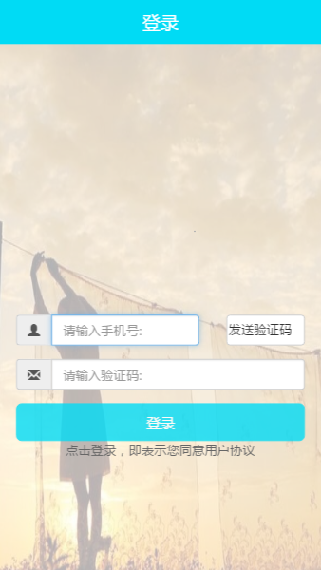

1. 用户注册时首先输入自己的手机号，这里会检查手机号是否合法，输入错误格式的手机号会提示输入正确的手机号。在输入正确的手机号后点击获取验证码，会向手机发送验证码。
2. 点击获取验证码，验证码按钮会有一分钟倒数，在这一分钟内获取验证码按钮不可用。五分钟内只可发送一条验证码，五分钟后可以再次获取新的验证码。若上一步输入的手机号正确，则会接受到四位数的验证码

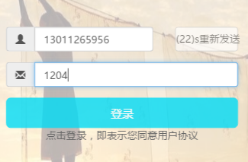

1. 在“请输入验证码”栏输入接收到的四位数验证码，验证正确后进入已登录状态的界面。

1.2地址管理页面及功能

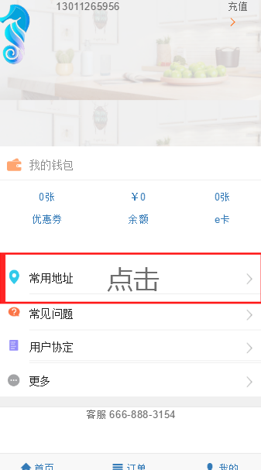

1. 首先进入我的信息界面，点击常用地址，跳转管理地址界面。
2. 在地址管理界面，依次输入地址、门牌号、姓名和电话号码以及性别，然后点击保存按钮保存信息（填写地址时会根据地理信息提示相应的地点名称），这样就会把填写的地址保存到我地址里面

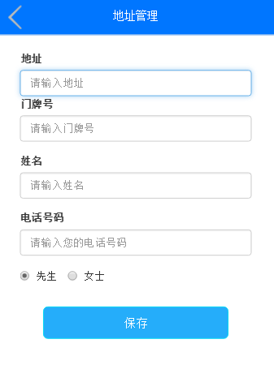

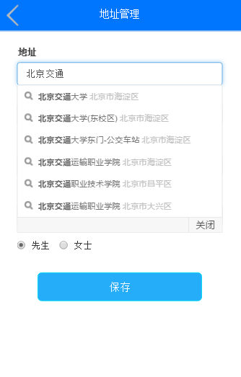

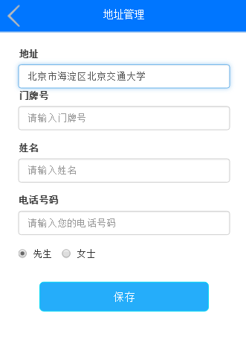

1.3首页下单功能

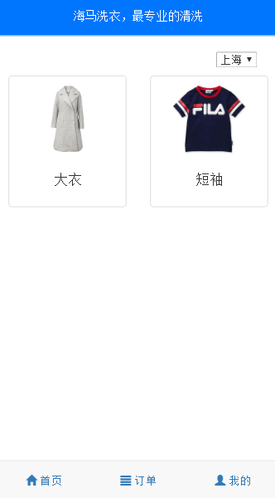

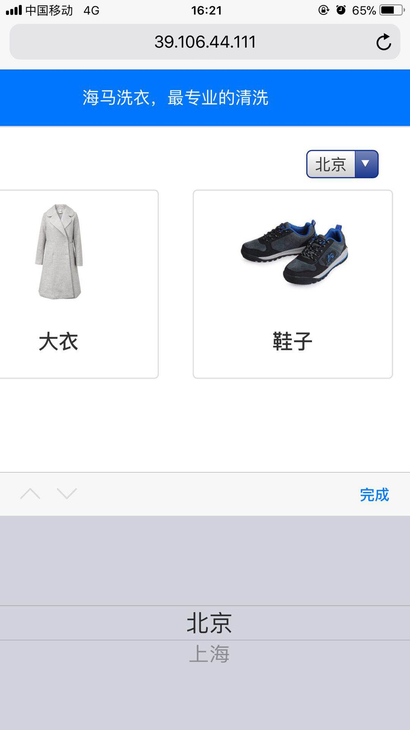

1. 在首页可以看到可选择的品类，首先我们需要选择城市，在右上方点击选择城市，然后选择品类。比如选择大衣品类，点击进去。

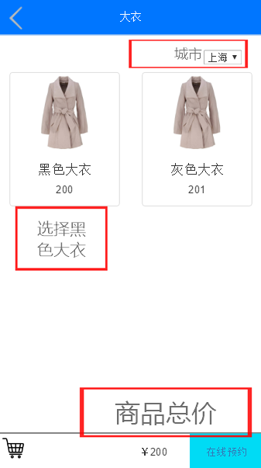

1. 进入大衣界面后首先选择城市，选择城市之后，再点击你所需要清洗的品类，比如黑色大衣，点击黑色大衣后，购物车的总结里面会自动增加价钱，然后点击在线预约跳转到结算界面。

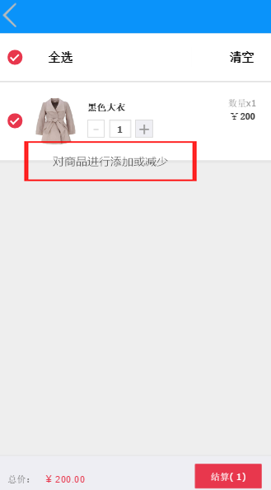

1. 在结算界面可以直接清空所有物品，也可以对不同品类物品进行修改，在信息确认无误，点击结算跳转到确认下单界面。

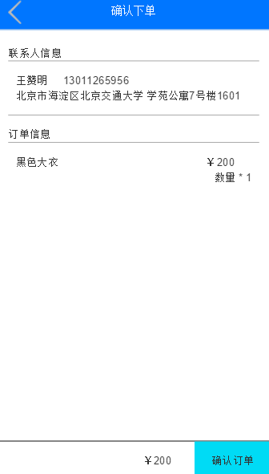

1. 在确认订单界面核对所有信息，若信息无误，点击确认订单会提示下单成功。

**1.5查看订单以及支付功能**

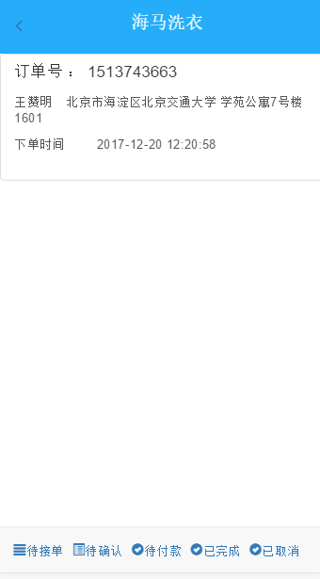

1. 点击进入订单界面，会显示所有的单子。在待结单界面是取送人员还未接单的单子，待确认界面是取送人员接单后而用户还未确认的单子。代付款是客户已确认但还未付款的单子。已完成是已经完成的单子。已取消是取消的单子。
2. 在待结单界面点击单子，可以对订单进行取消

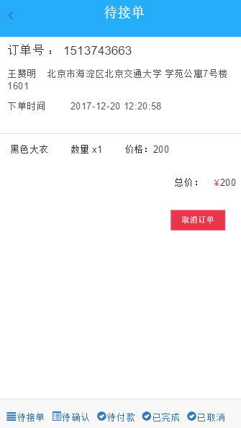

1. 点击取消后，会提示订单取消成功。订单会显示在已取消界面。在已取消界面点击订单，可以查看订单详情。

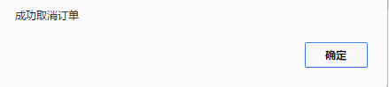

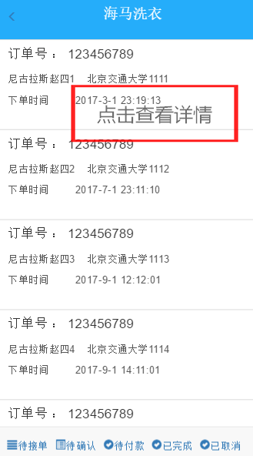

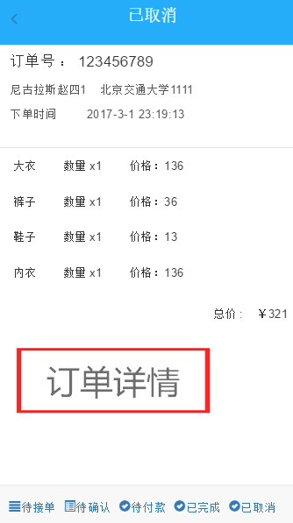

1. 若没有取消订单，而且取送人员接单后，会显示在待确认界面，点击订单进行确认，订单进入待付款状态。
2. 在待付款界面点击订单后进行付款界面，付款成功后，当订单完成，可以在已完成界面进行查看订单。

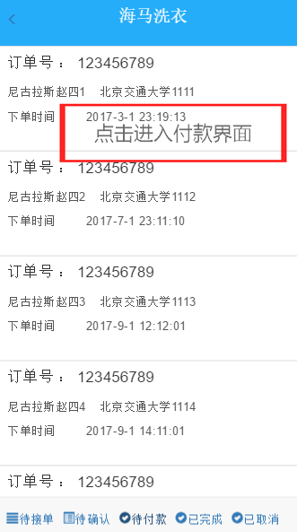

1. 在付款界面，若有优惠券，点击相应的优惠减额，会有相应的优惠金额。

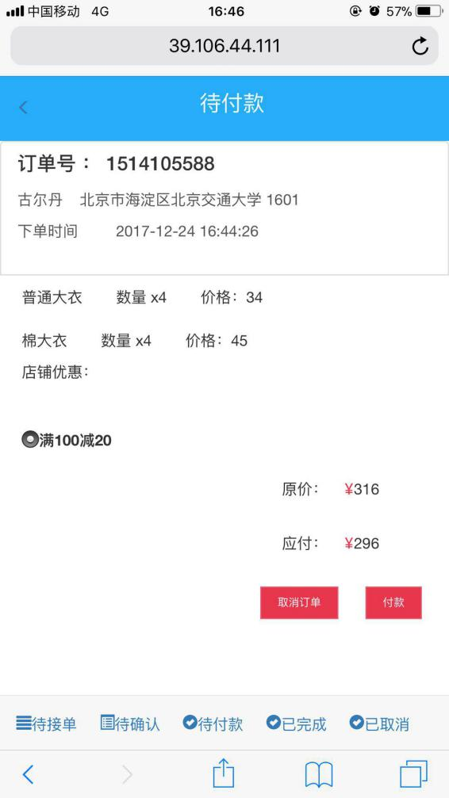

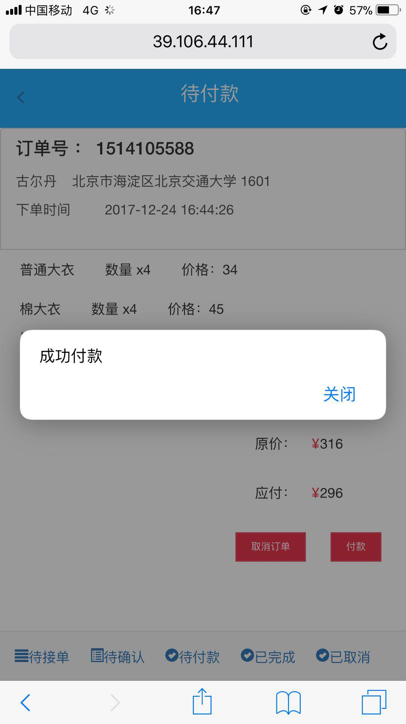

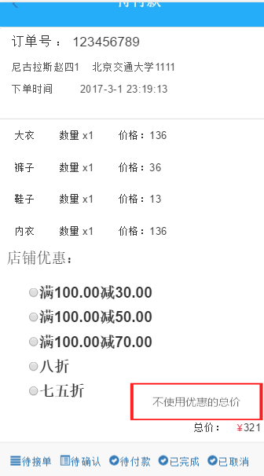

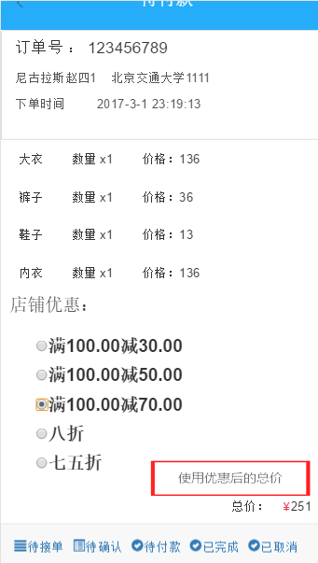

**1.6充值和优惠券管理**

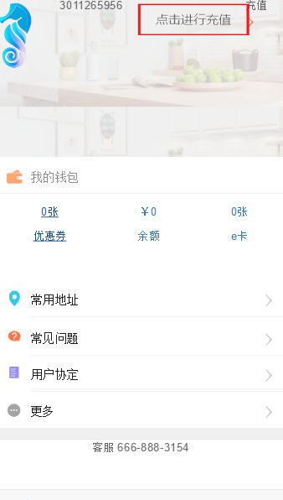

1. 点击充值进入充值界面进行充值，可以选择充值卡充值，输入充值卡号充值

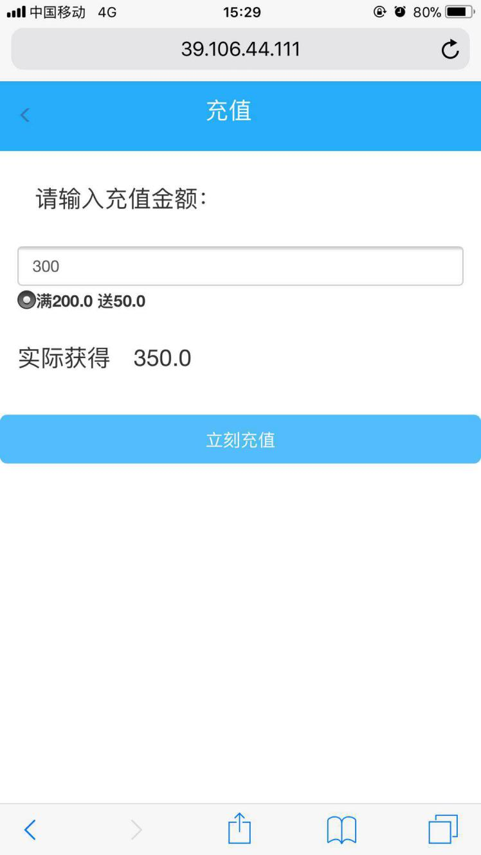

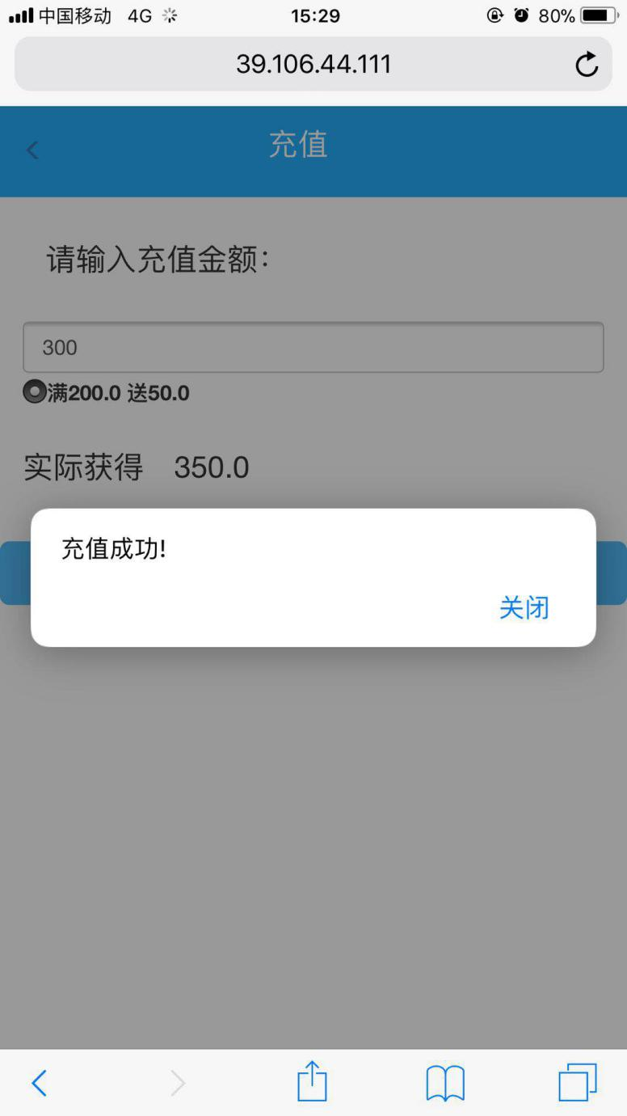

1. 点击优惠券，可以兑换优惠券

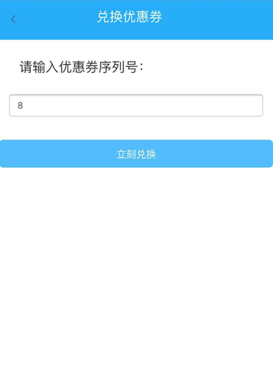

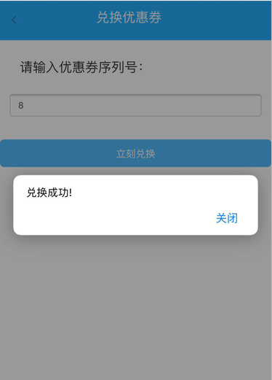

1. 点击优惠券查看优惠券情况，在未使用界面可以查看还未使用的的优惠券

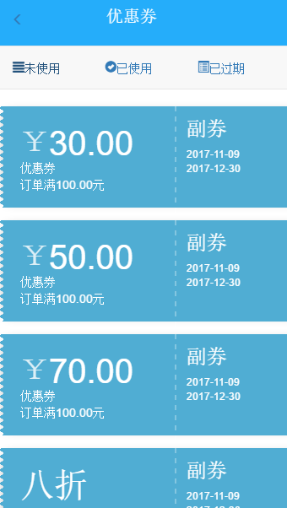

1. 在已使用界面查看已使用的优惠券，在已过期的界面查看已过期的优惠券

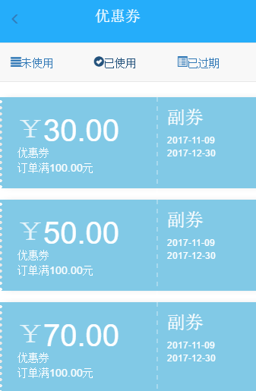

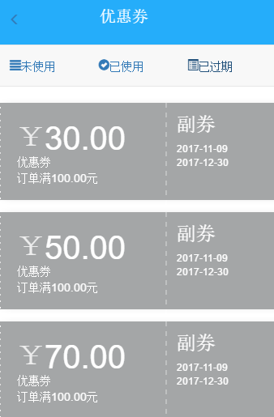

# 取送端

2.1取送人员注册登录

（1）取送人员注册时首先输入自己的手机号，这里会检查手机号是否合法，输入错误格式的手机号会提示输入正确的手机号。在输入正确的手机号后点击获取验证码，会向手机发送验证码。

（2）点击获取验证码，验证码按钮会有一分钟倒数，在这一分钟内获取验证码按钮不可用。五分钟内只可发送一条验证码，五分钟后可以再次获取新的验证码。若上一步输入的手机号正确，则会接受到四位数的验证码

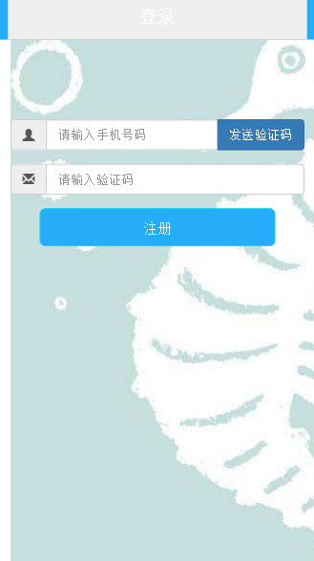

（3）取送人员将接收的验证码输入验证栏内，验证正确后跳转到信息填写界面

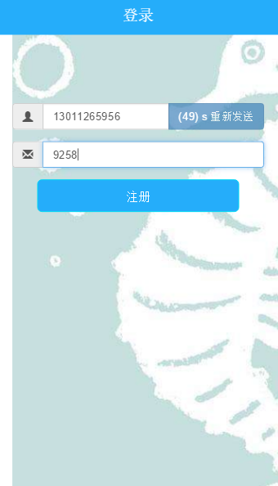

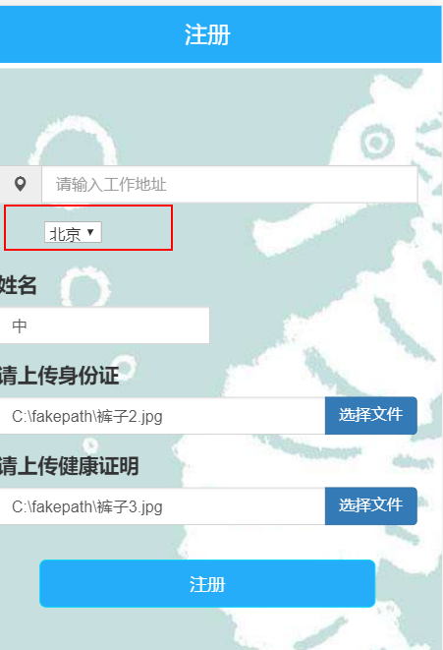

1. 取送人员在信息填写界面，首先选择城市，输入自己的工作地址，填写地址时会根据地理信息提示相应的地点名称。然后输入姓名，然后选择上传身份证和健康证明，由后台人员对其进行审核。（在输入工作地址时，会根据相应的地址选择城市，信息保存后只能接此城市的订单，不能接收其他城市的订单）

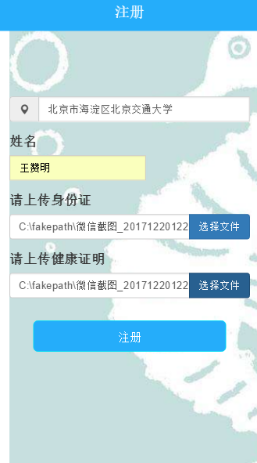

2.2接受订单并配送

1. 在信息审核完毕，进入系统之后，点击未接单进入未接单界面，会显示此城市所有未接的订单。

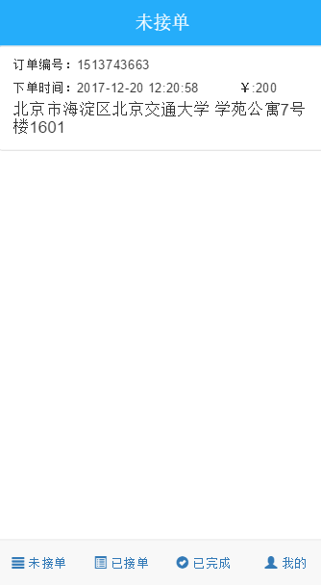

1. 点击想要接的订单，系统会提示你是否接受该订单，若确定则选择是，该订单会进入已接单状态，若不想接单选择否则取消接单。

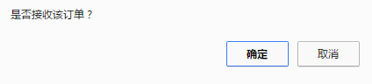

2.3查看编辑订单

1. 点击已接单进入已接单界面，会显示所有已接的订单。

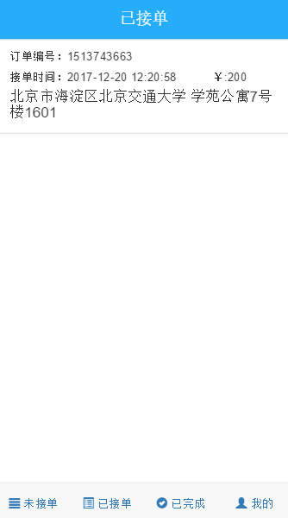

1. 点击订单，会进入订单详情和编辑界面，可以查看订单详情。若订单详情里面的信息和现实有误，可以对其进行编辑。然后可以选择相应的加工站地址，最后点击确定，将信息进行保存。

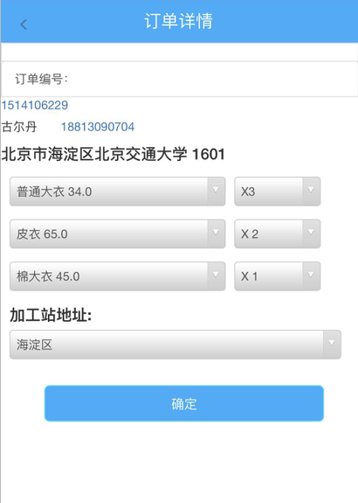

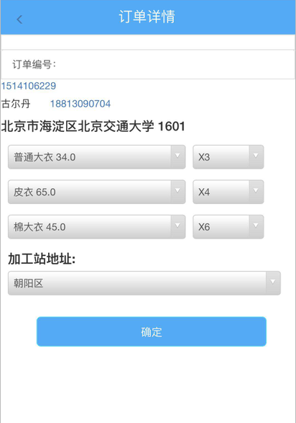

1. 在已完成界面，可以查看已经完成的订单，点击订单，可以查看相应的订单详情。

# 企业端

3.1企业端登录

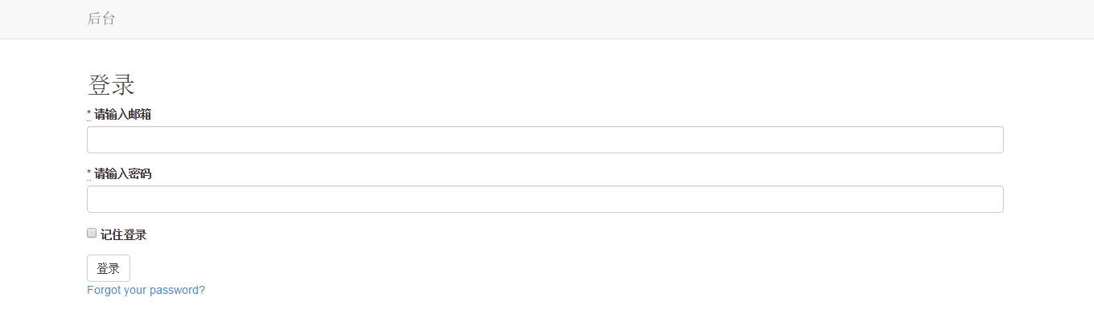

1. 企业端登录使用邮箱和密码登录，输入邮箱时会对输入格式进行验证，若不符合邮箱格式，则会提醒输入正确的邮箱。登录时可以选择记住登录，那么退出后下次登录时会自动输入上次记录保存的密码。
2. 企业端后台一开始有一个超级管理员账号，由他对其他人员进行创建账号以及账号的管理。

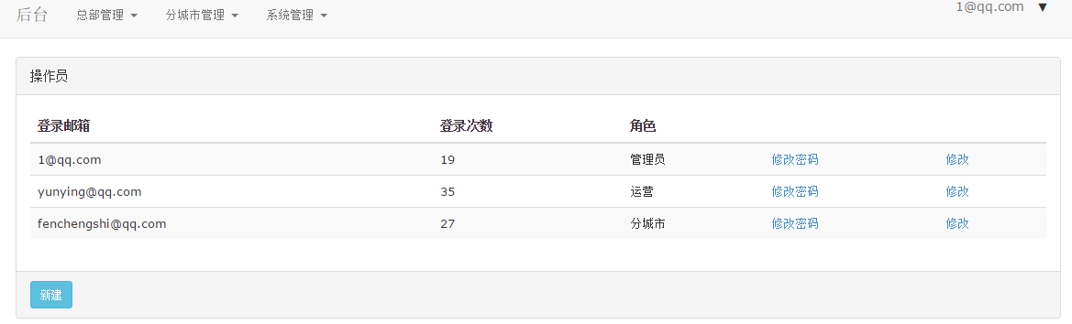

1. 若是超级管理员登录后可以看到其他账号列表，然后可以对其进行管理。

3.2 账号找回登录密码

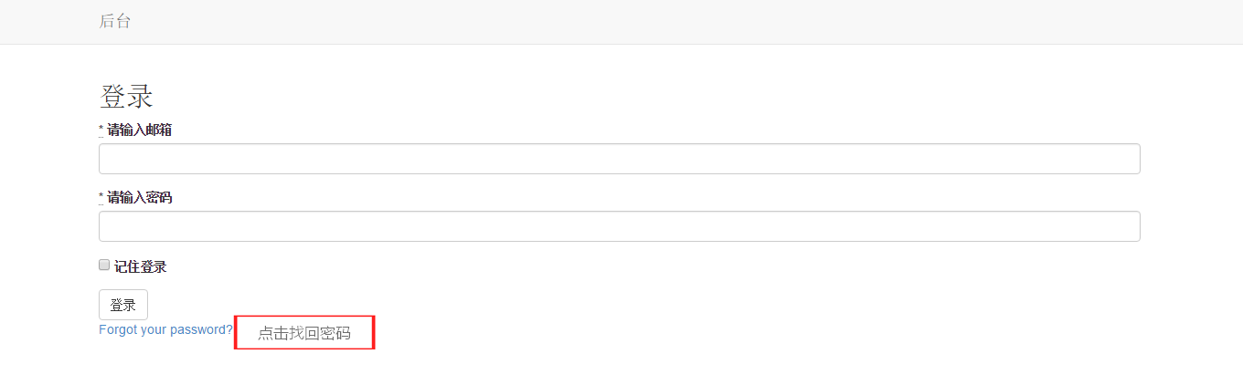

1. 登录时忘记密码，可以点击下方的“Forget your password”跳转到找回密码界面

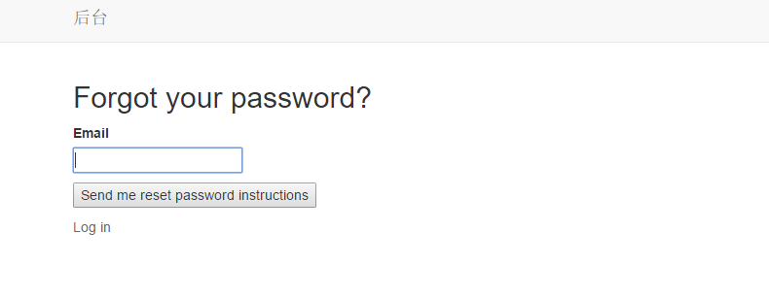

1. 输入邮箱账号，然后会向邮箱发送密码信息，在邮件中找回密码。

3.3密码修改

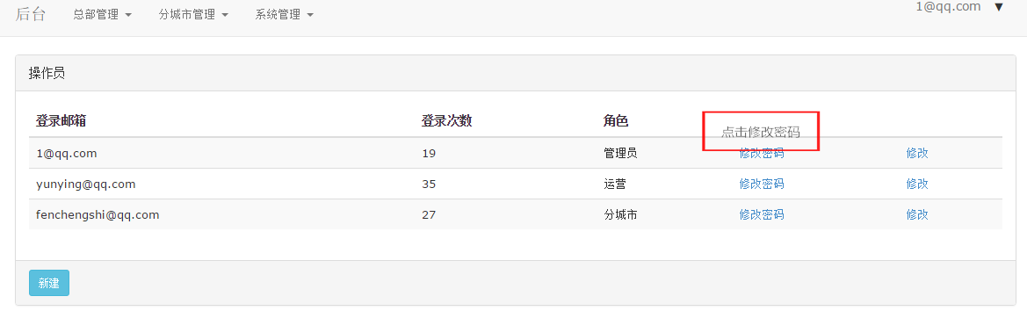

1. 点击修改密码，跳转到修改密码界面

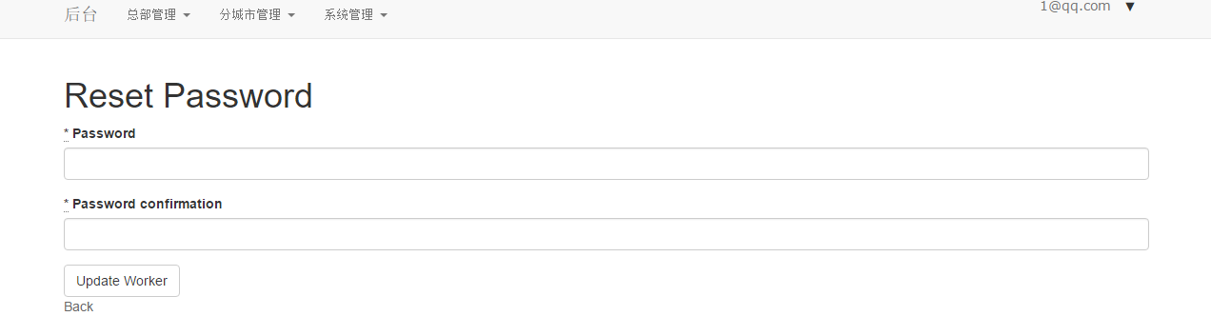

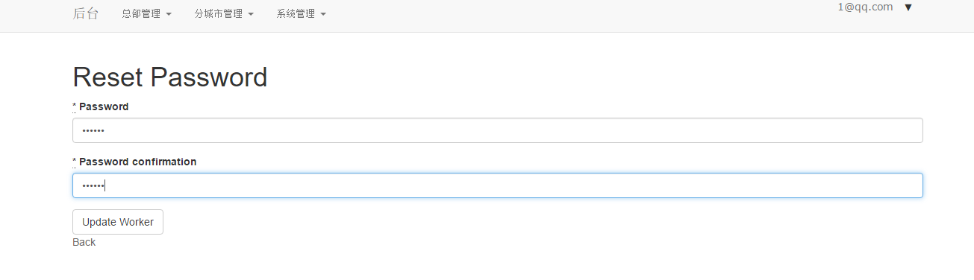

1. 在密码输入新的密码，然后在确认密码栏输入新的密码，若两次密码不相同，则提示两次输入不相同，输入相同的新密码后点击更新按钮，则新密码生效。

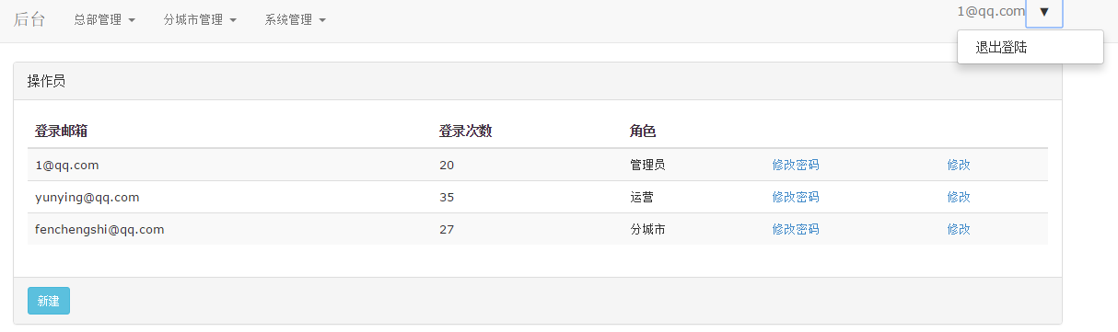

1. 然后点击右上角的退出登录，重新登录可以检验新密码是否修改成功

3.4人员和角色新建以及管理

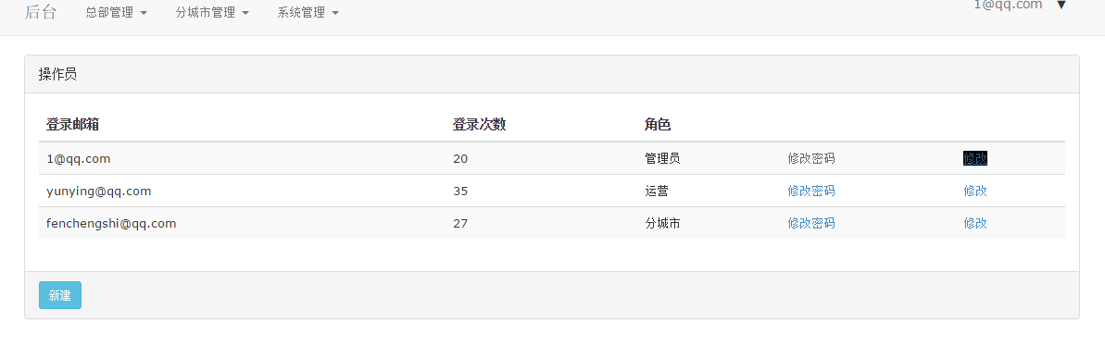

1. 点击人员的修改按钮可以对相应人员信息进行修改

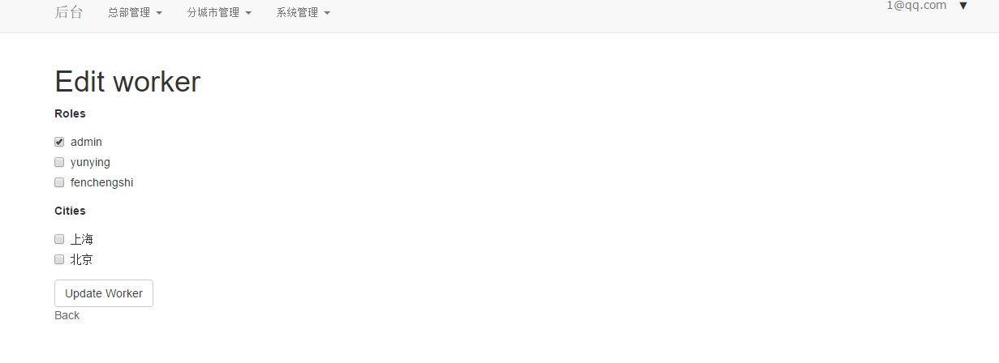

1. 在信息修改界面，可以对人员的角色和城市权限进行修改，然后点击更新后相应的信息会被修改

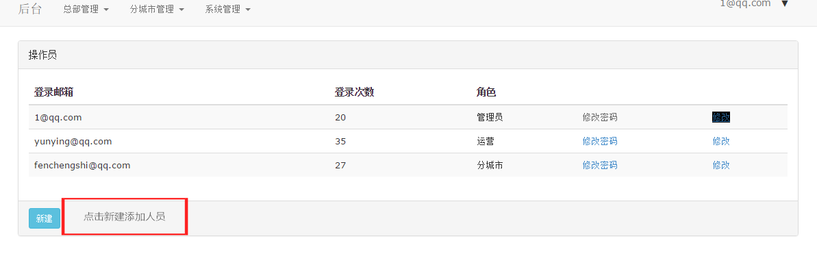

1. 在首页点击新建，可以添加新的人员

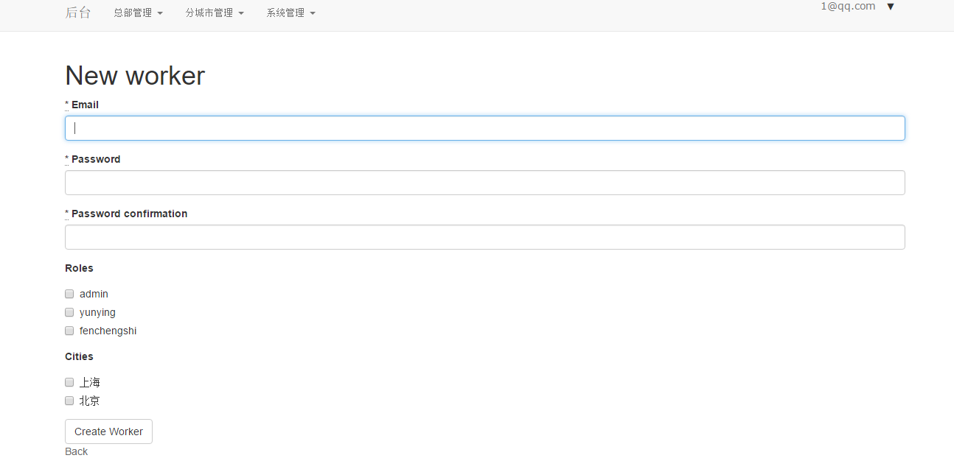

1. 在新建人员界面，填入新建人员的邮箱账号和密码，对其密码进行确认。然后为期分配角色（admin是管理员，可以对后台人员进行管理；yuying是运营人员，主要是添加商品和价格规则制定；fenchengshi是城市管理人员，主要是对取送人员账号的管理）最后选择为其分配的城市，点击创建工作人员来添加一个新的人员。
2. 首页默认人员列表是按照人员排列的列表，在上面下拉栏选择角色可以按照角色进行排列

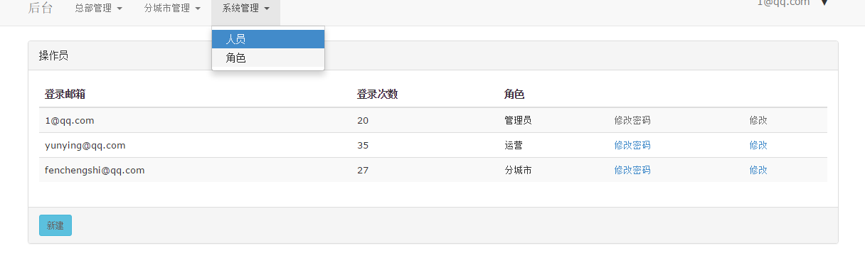

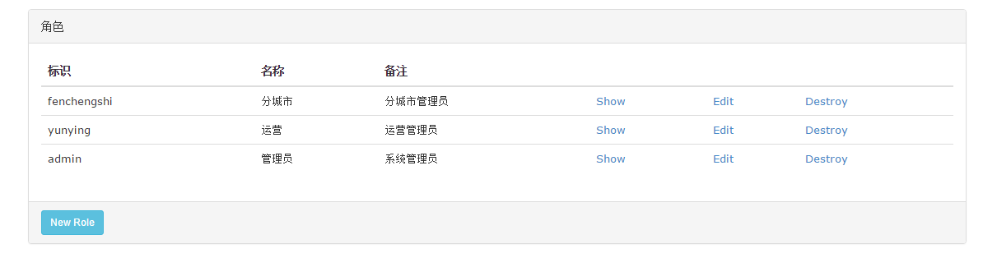

1. 点击角色界面下面的“create role”可以新建角色

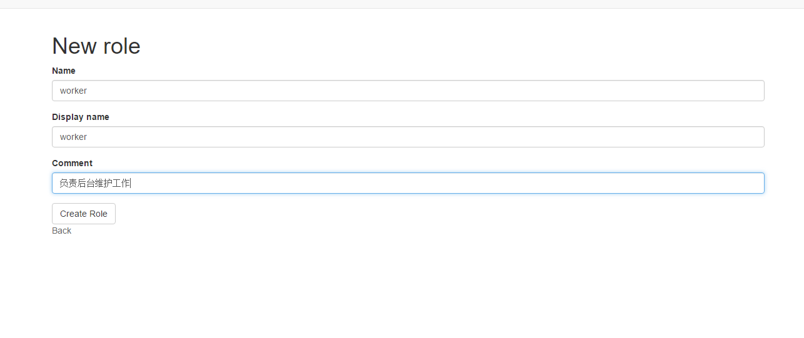

1. 在新建角色界面输入角色名称，角色展示名称，以及角色的描述，点击新建角色新建一个角色。
2. 在角色首页点击Edit，可以对角色进行修改

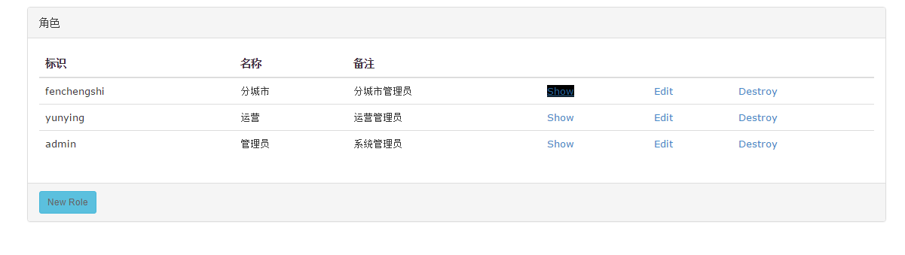

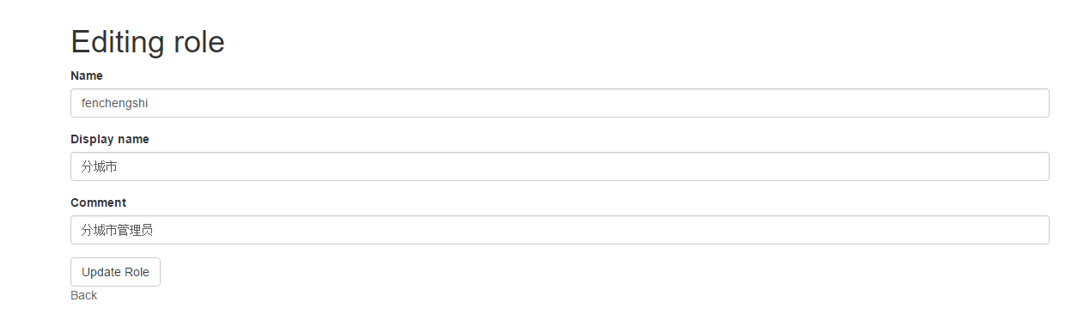

1. 在角色界面点击Destroy，可以删除此角色

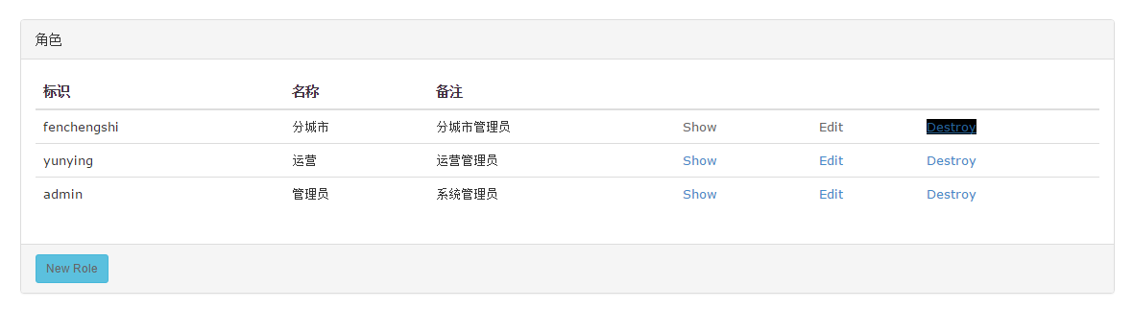

3.5运营人员按照品类管理编辑品类商品

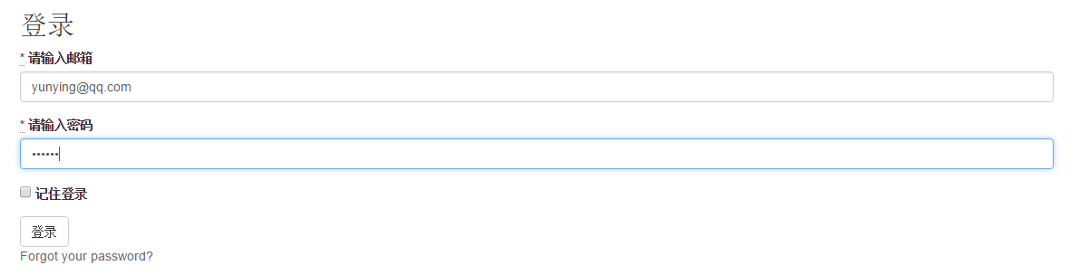

1. 使用运营人员账号密码登录，进入运营人员管理界面

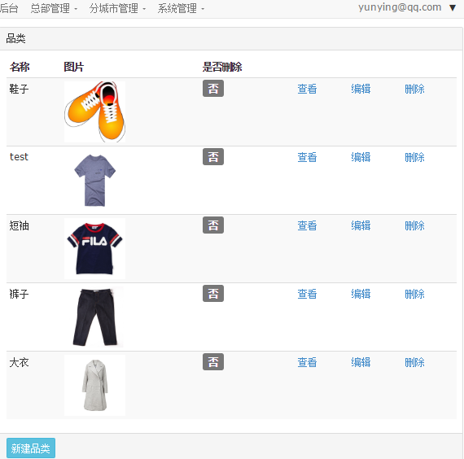

1. 运营人员登录后首页会显示所有的品类，点击查看，跳转品类信息界面，可以查看品类信息

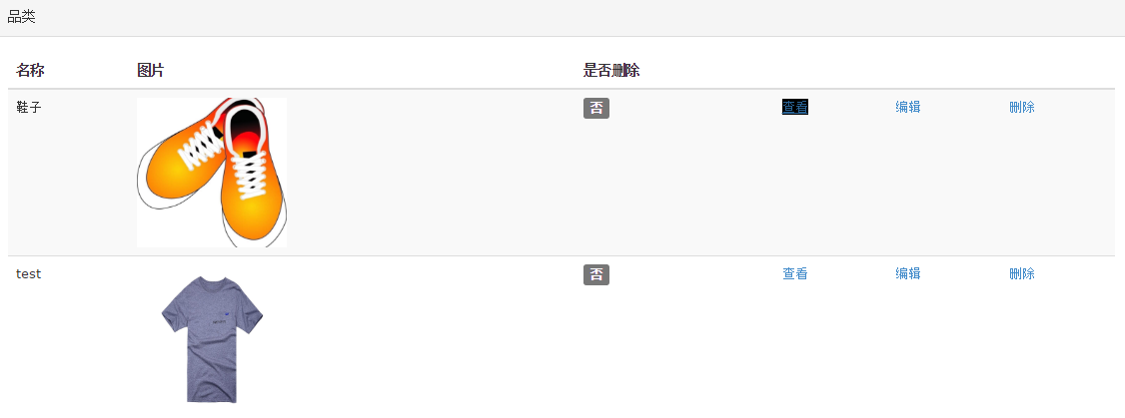

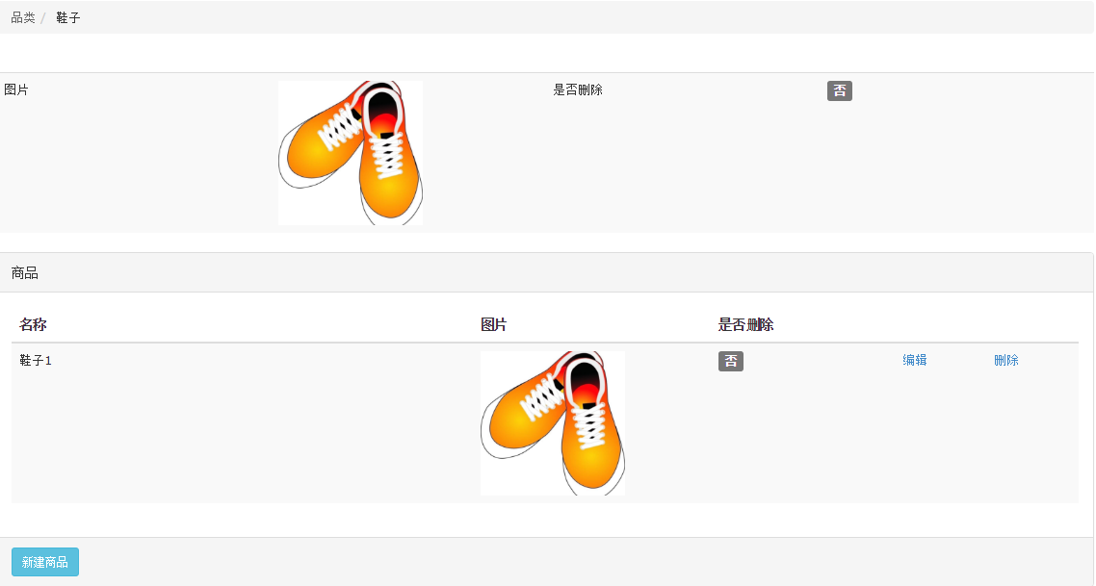

1. 品类信息下面有商品描述，如上图的品类鞋子的商品只有一个鞋子1，点击编辑可以对鞋子1进行编辑。

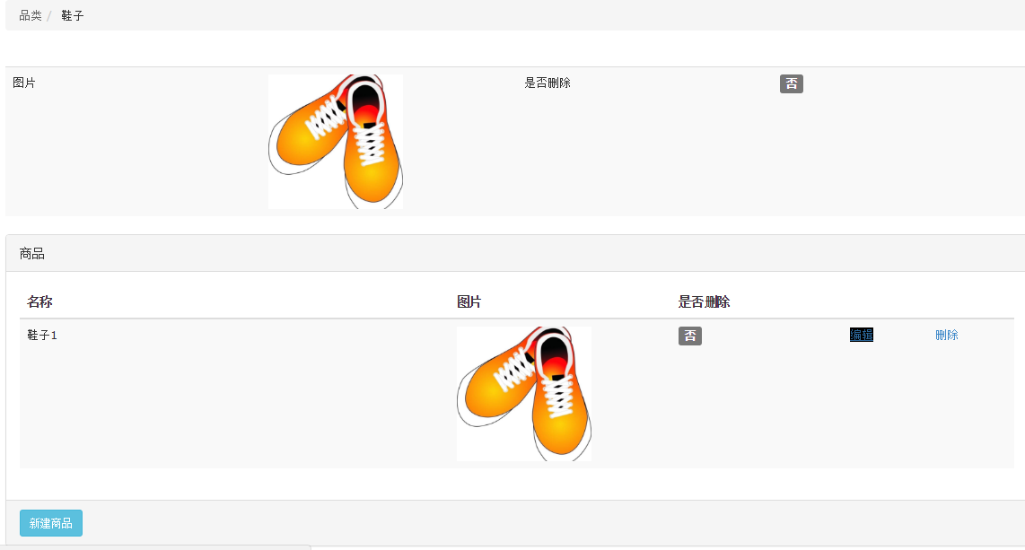

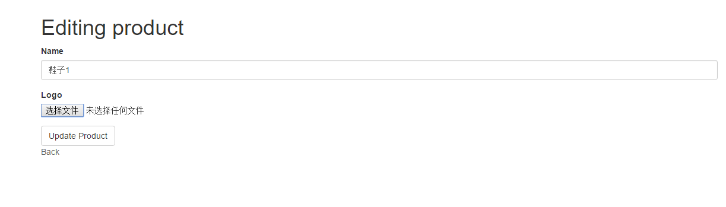

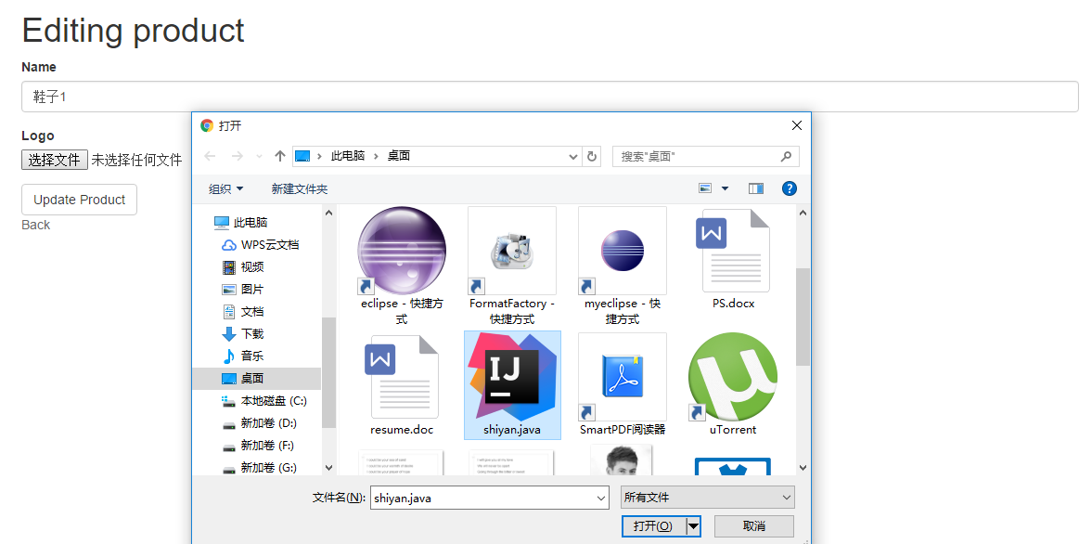

1. 点击品类信息界面的新建商品，可以添加新的商品，比如添加新的商品鞋子2

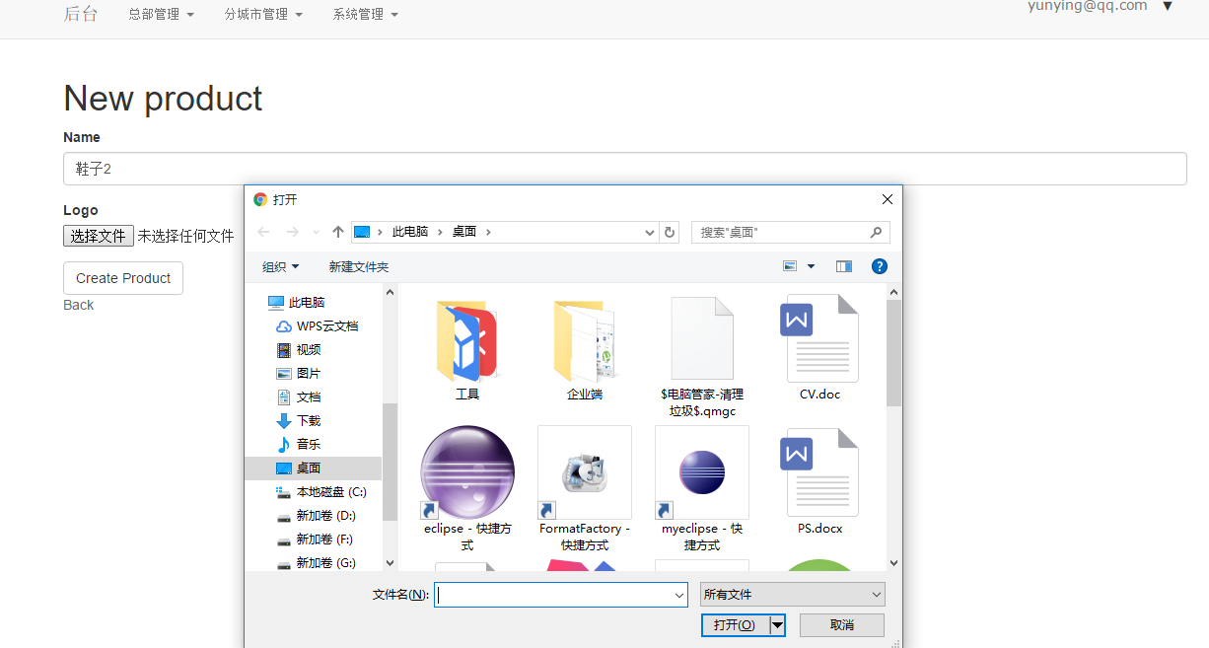

1. 运营人员可以点击删除对商品或品类进行删除

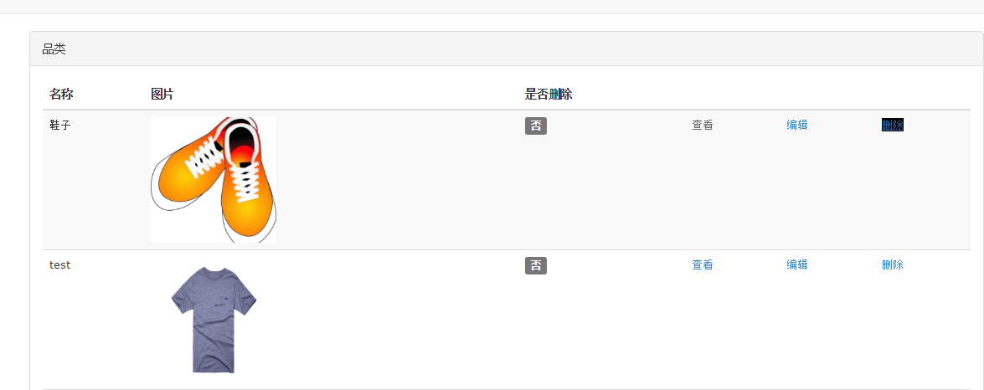

1. 在首页点击左下角的新建品类，可以建立新的品类

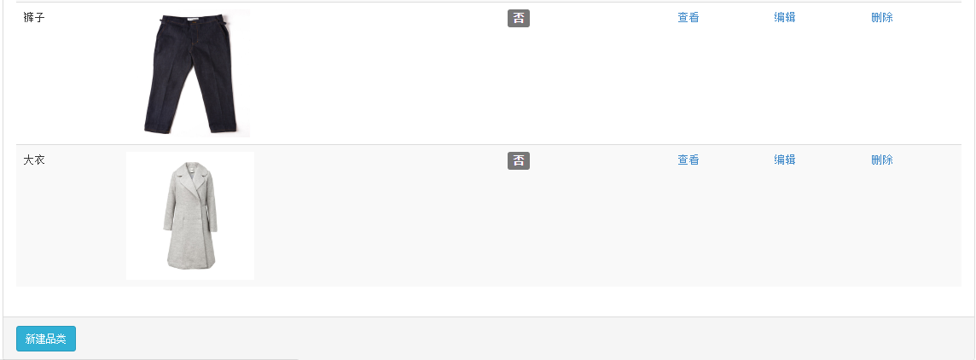

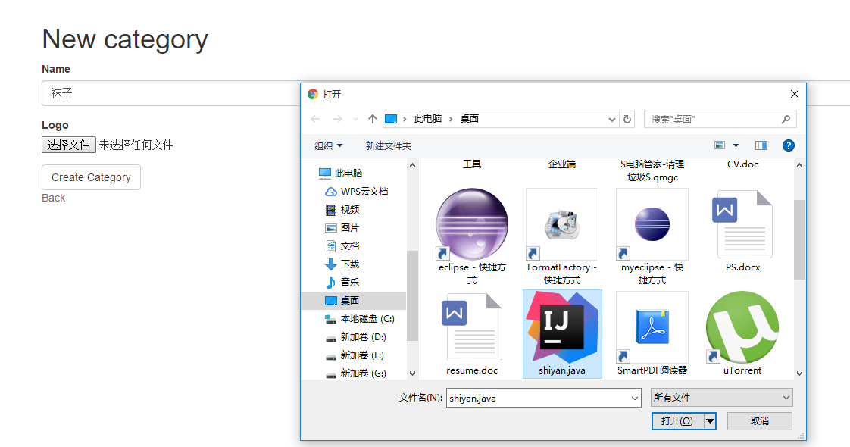

1. 新建品类后可以对其进行编辑添加新的商品

3.6运营人员按照城市对品类商品进行管理

1. 运营人员在上方下拉栏选择城市进入到城市管理界面，会显示所有的城市列表

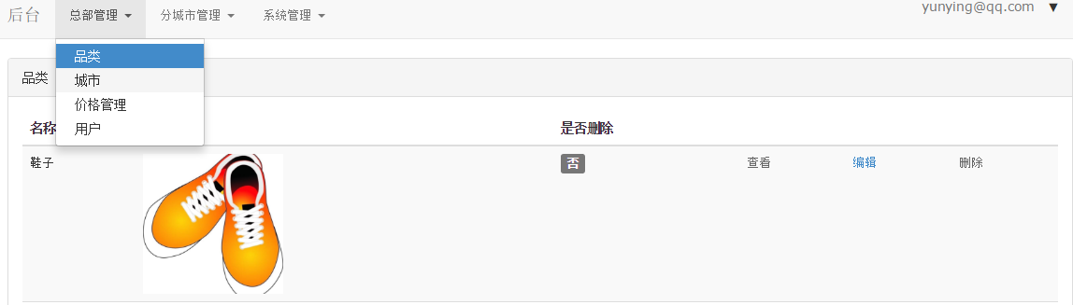

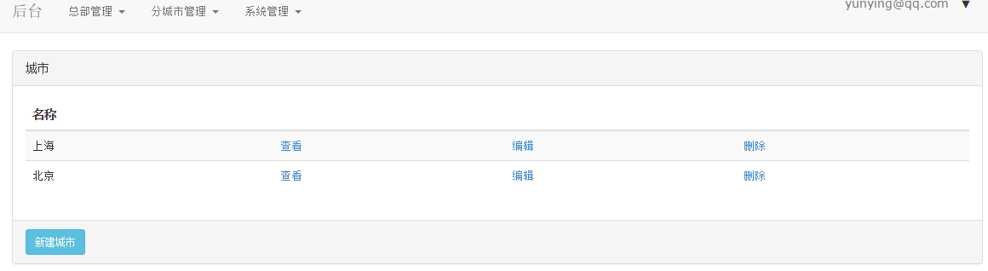

1. 选择的城市的查看或编辑，对城市的品类进行查看或编辑，比如点击上海的编辑

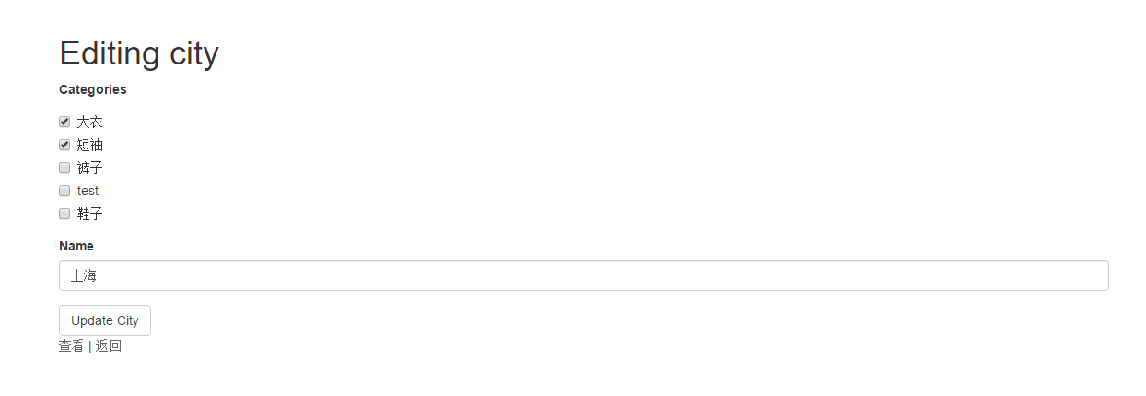

1. 可以看到上海目前有的品类是大衣和短袖，可以添加或减少其他品类，以及对城市名称进行编辑，点击更新城市将保存信息
2. 点击城市的删除，将删除相应城市的品类商品信息

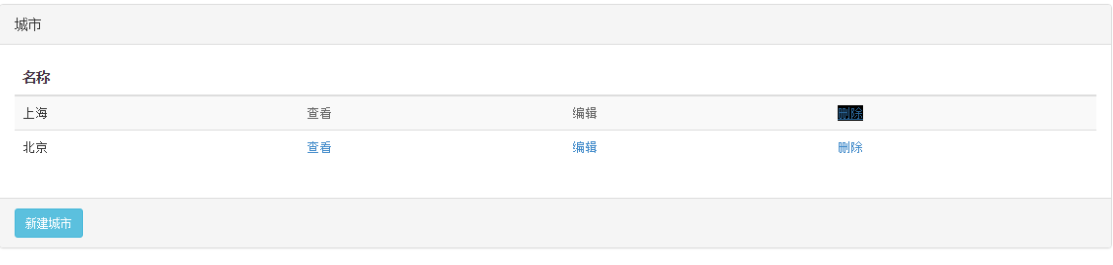

1. 在首页点击新建城市可以新建城市，并对这个城市添加品类

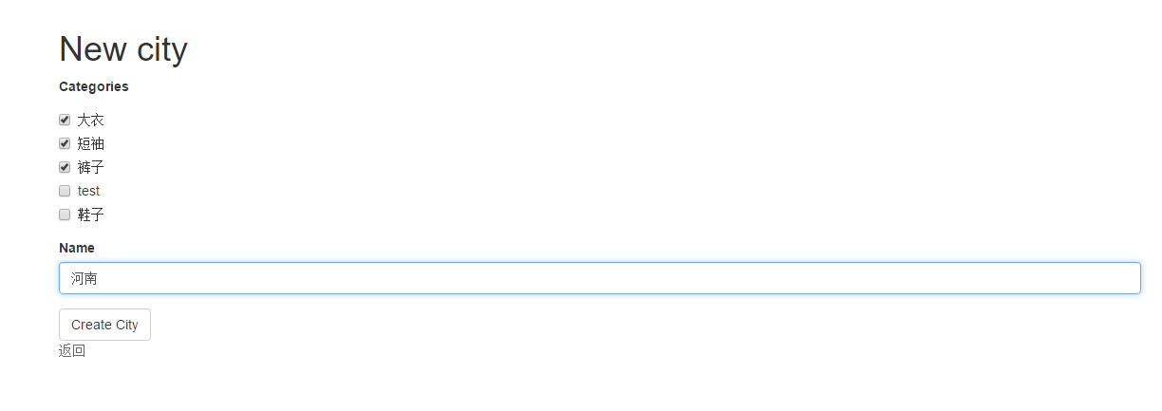

3.7运营人员对商品价格进行管理

1. 运营人员在上方下拉栏选择价格管理，进入价格管理模块

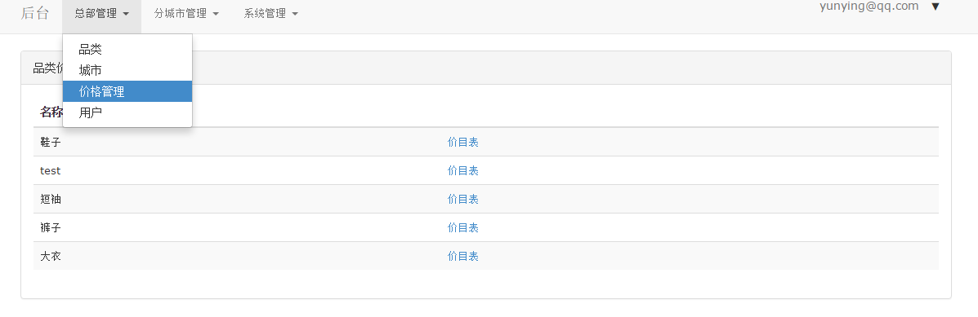

1. 在品类右边点击价目表，可以查看该品类下的商品的价格以及对价格进行修改。比如点击鞋子的价目表

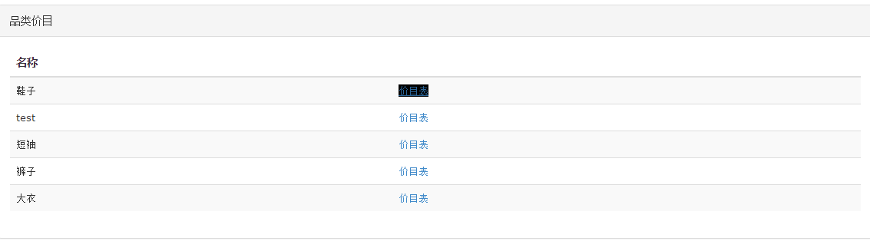

1. 鞋子品类下只有鞋子1一个商品，其等级和对应价格如下图显示

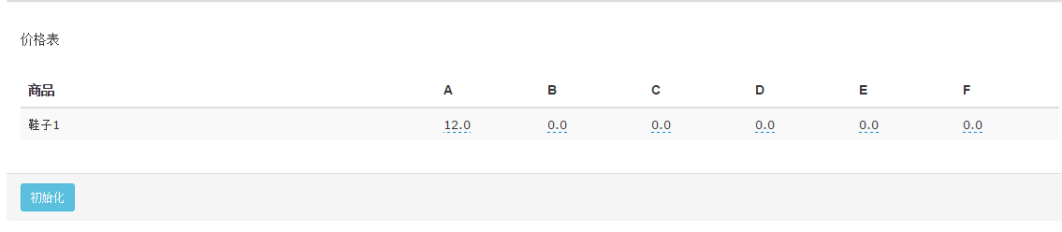

1. 选择短袖查看价目表，对短袖的不同品牌等级和价格进行编辑

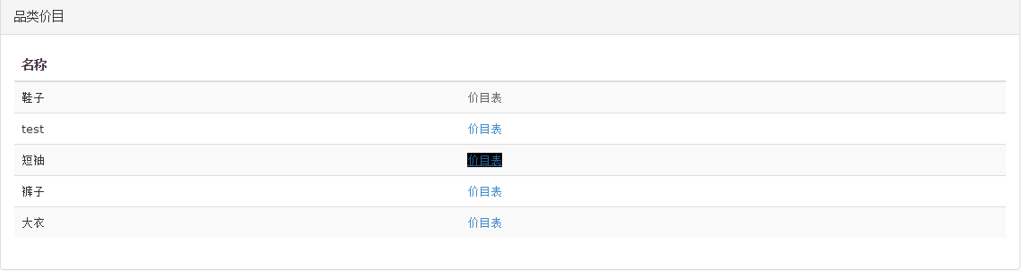

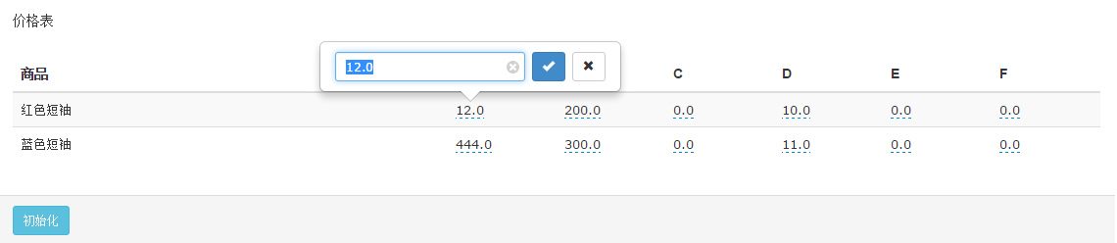

1. 在商品不同的品牌等级对应的价格进行点击，出现编辑框，可以对价格进行修改编辑，然后点击对号按钮进行信息保存

3.8运营人员查看用户列表

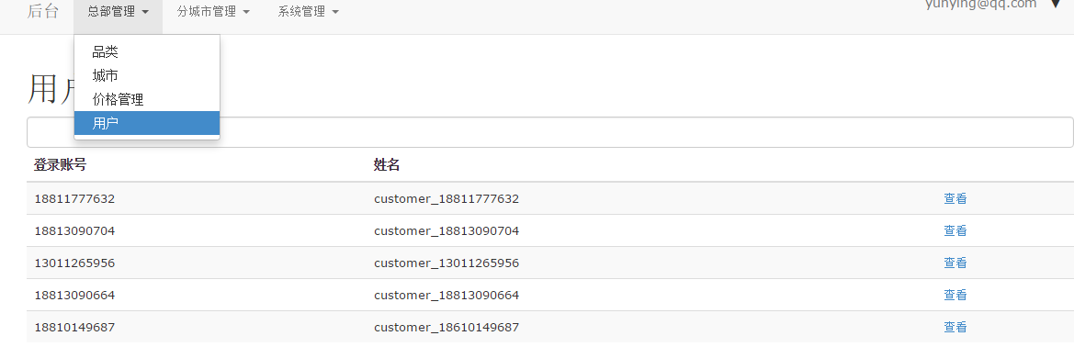

1. 运营人员在上方下拉栏选择用户进入用户界面，会显示所有的用户列表

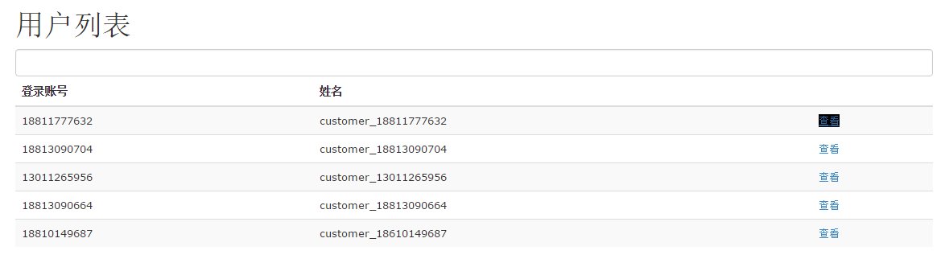

1. 点击查看，可以查看对应用户的信息和该用户的订单信息

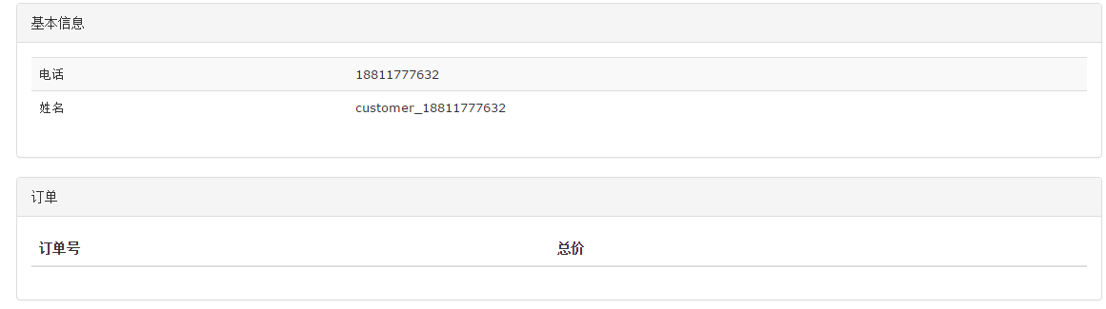

1. 在用户首页的搜索栏可以按照一定条件对用户进行搜索，比如搜索手机是以188开头的用户

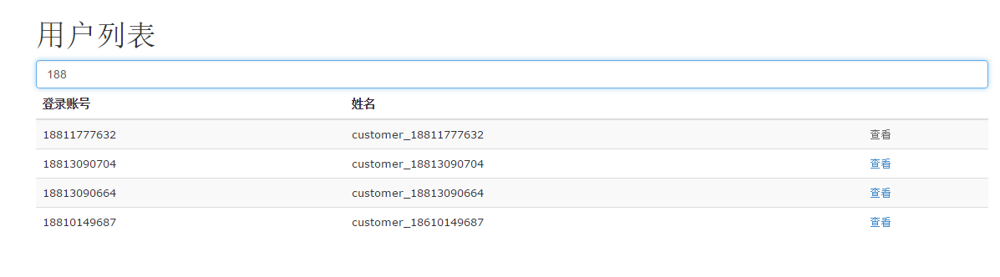

3.9分城市人员对站点进行管理

1. 首先登录分城市人员的账号，选择站点，对站点进行管理。在首页右上方选择城市，首页会显示该城市所有的站点。比如选择上海

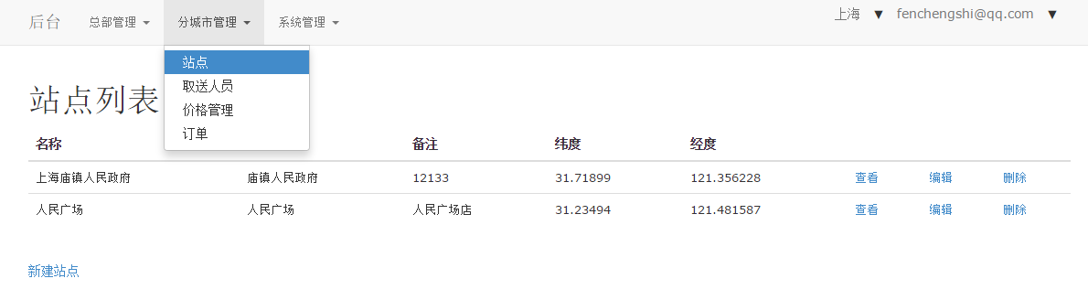

1. 上海目前是2个站点，对第一个站点点击查看，可以查看站点信息

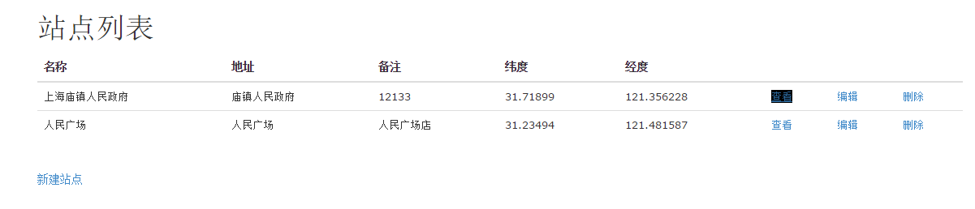

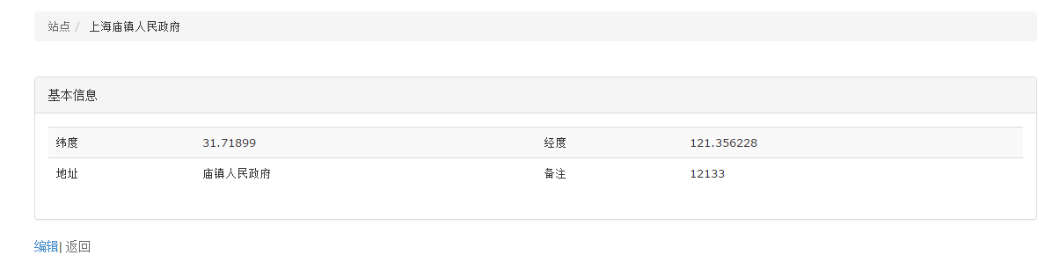

1. 站点信息界面会显示站点的经纬度和地址等信息，点击编辑可以对站点进行编辑

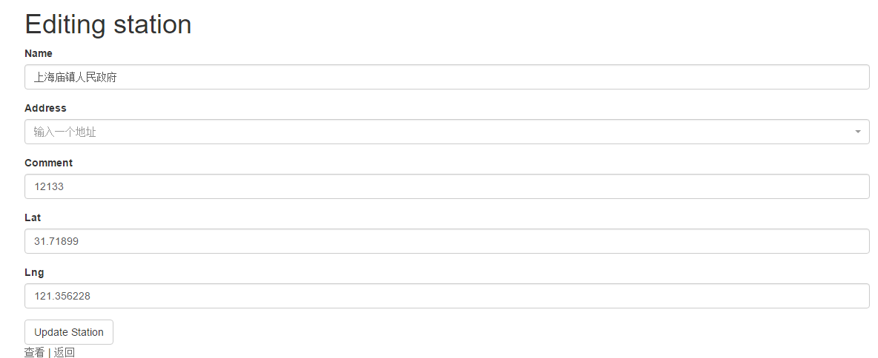

1. 在首页点击删除，会删除该站点的信息

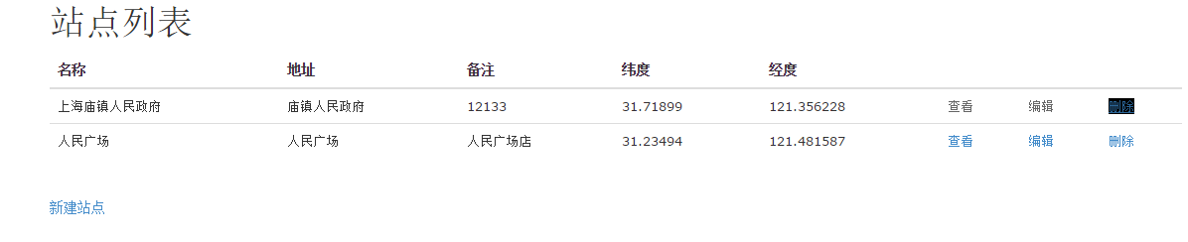

1. 在首页点击新建站点会进入新建站点界面，可以添加新的站点

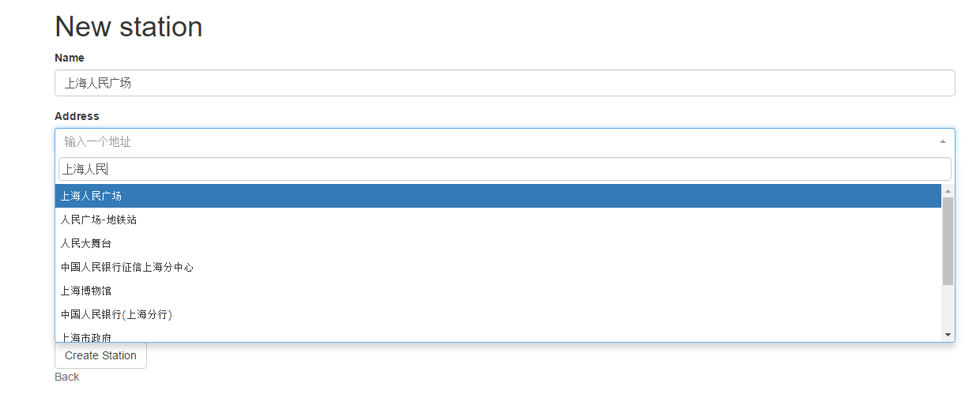

1. 新建站点输入地址时会根据输入的关键字对地点进行搜索，进行地点经纬度具体信息的填写。

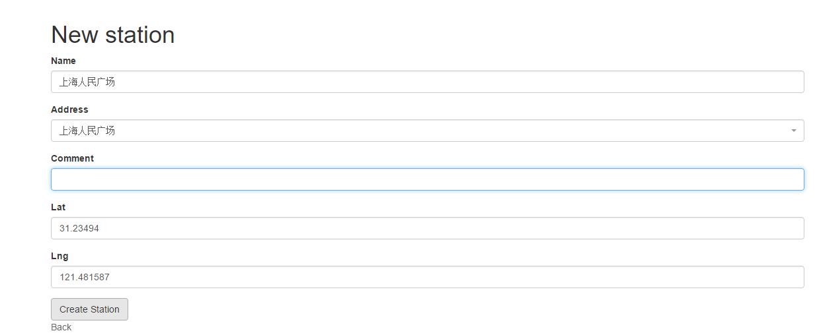

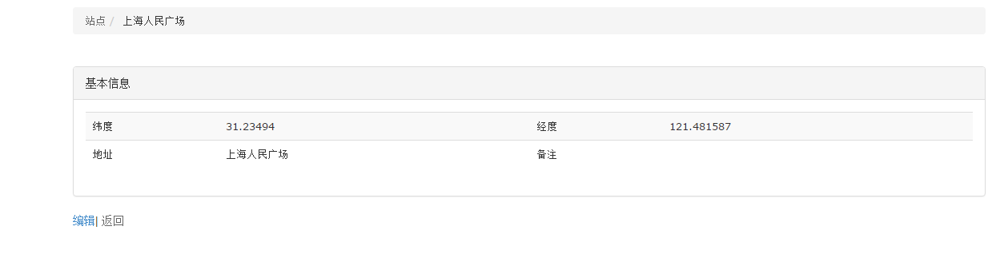

1. 新建的站点会显示在相应城市的站点列表上

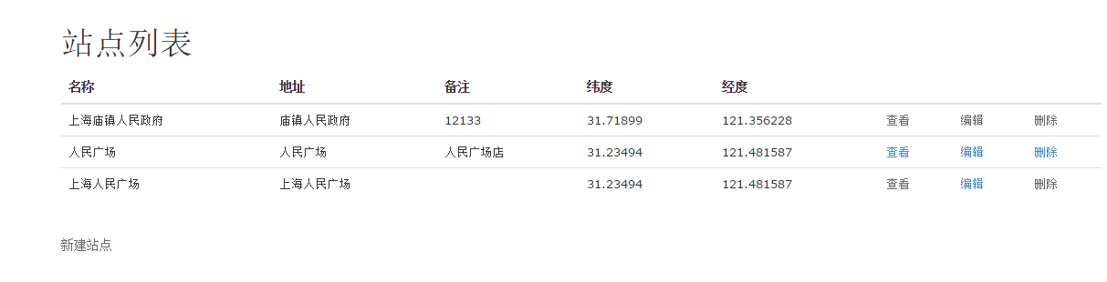

1. 在上方选择不同的城市，则会显示相应城市的站点列表，比如更换城市到北京

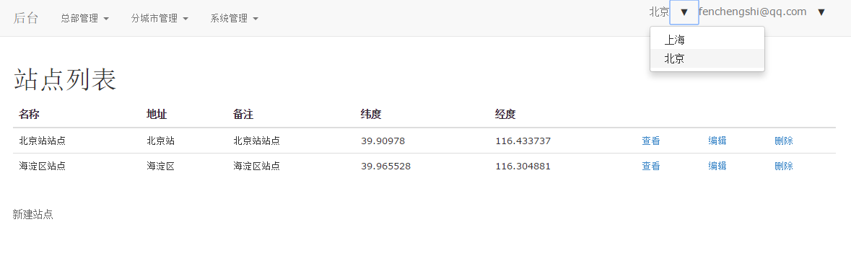

3.10分城市人员对取送人员进行管理

1. 分城市人员在上方选择取送人员进入取送人员管理模块

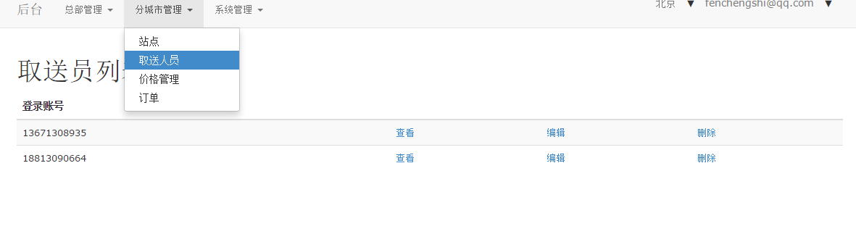

1. 在右上方选择城市，会显示该城市下所有的取送人员，比如选择北京
2. 点击取送人员右边栏的查看可以查看该取送人员的具体信息

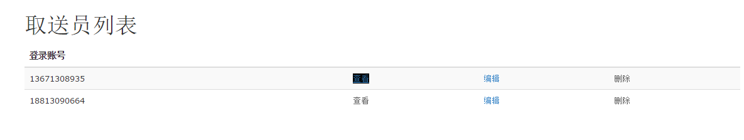

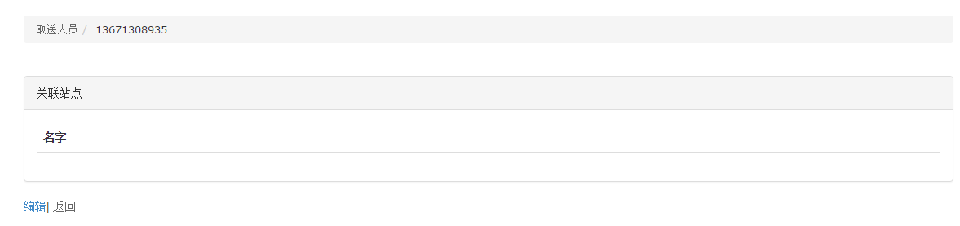

1. 点击编辑进入取送人员编辑界面，可以取送人员所绑定的站点进行编辑

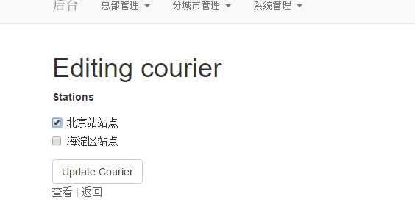

1. 点击删除，会删除该取送人员的信息，取送人员只有重新注册才可再次接单

3.11分城市人员对取送人员的取送价格管理

1. 分城市人员在上方下拉栏选择价格管理进入对取送人员的取送的价格管理，在右上方选择相应的城市后显示该城市的价格规则

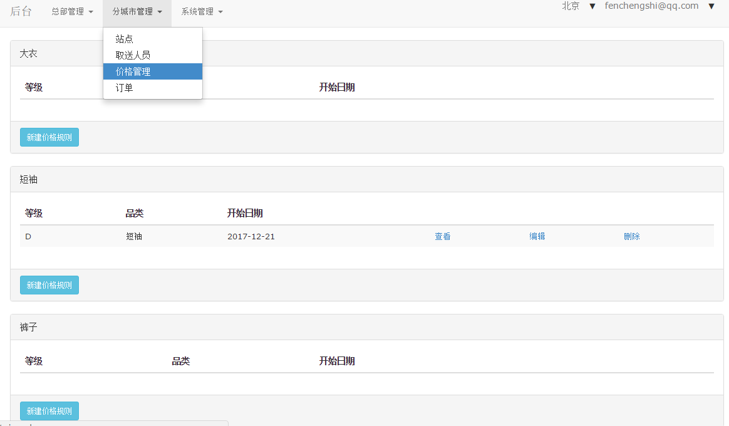

1. 点击品类下的查看或编辑，可以查看或编辑取送该品类的具体价格信息

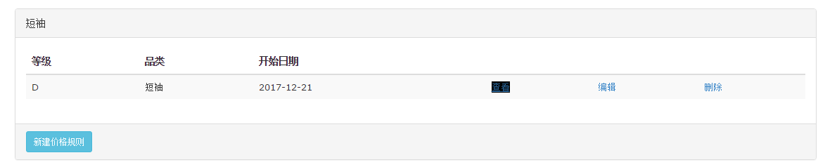

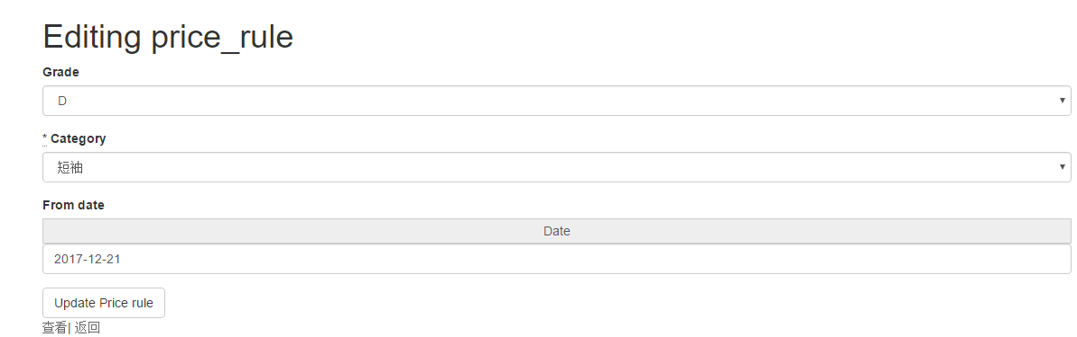

1. 在编辑界面可以对取送该品类的等级以及时间进行编辑
2. 点击新建价格规则可以添加新的价格规则

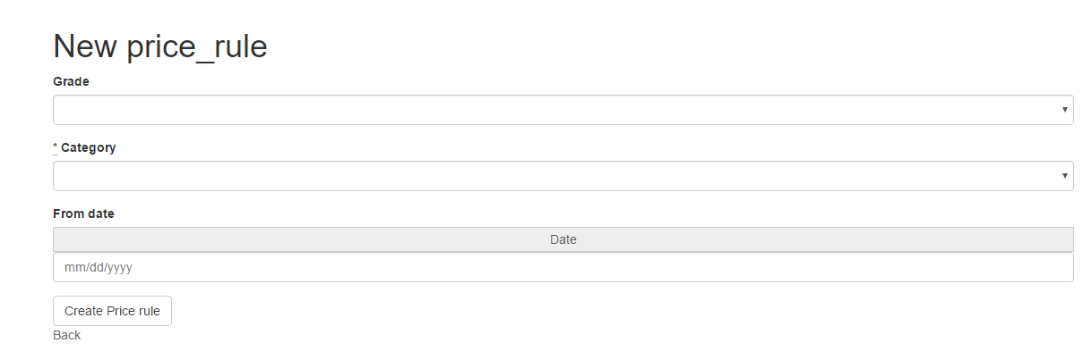

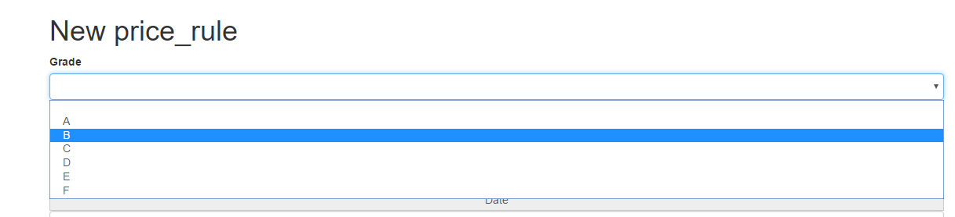

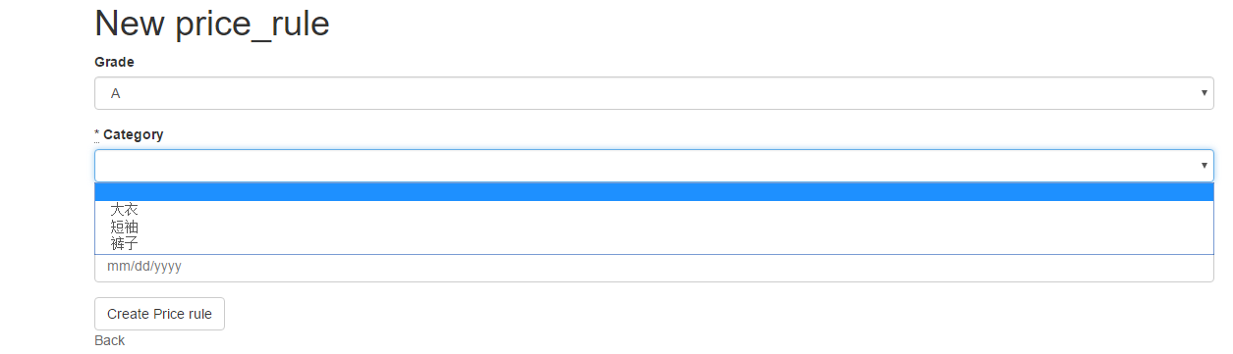

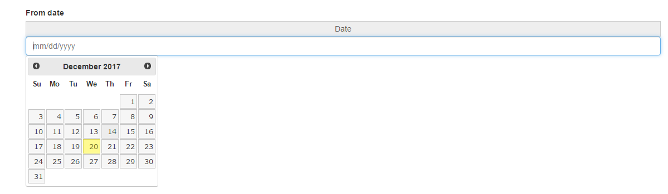

1. 点击删除可以删除相应的价格规则

3.12 分城市人员查看订单

（1）分城市人员在上方下拉栏选择订单，右上方选择城市后会显示该城市的所有订单列表

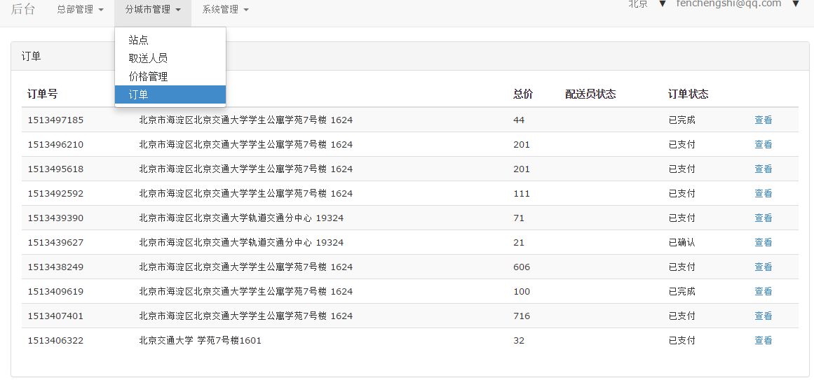

（2）点击订单的查看可以查看订单的具体信息

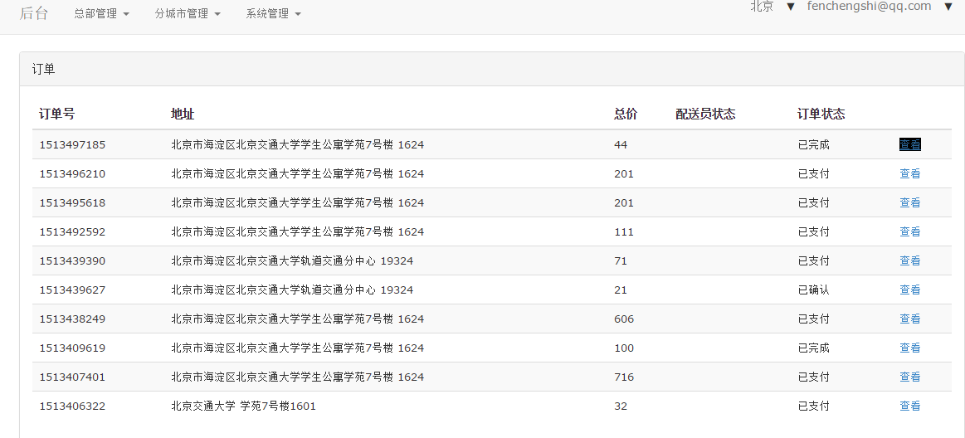

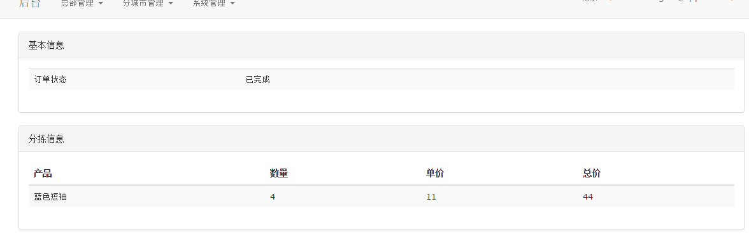

3.13 运营人员对充值进行管理

（1）运营人员登录后，选择充值优惠进入到充值管理界面

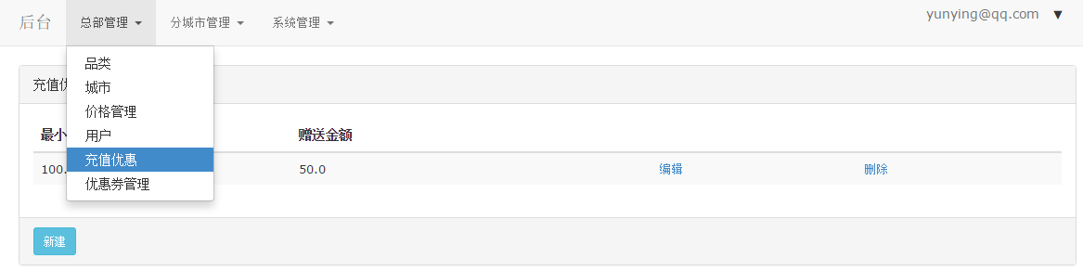

（2）可以看到已有充值卡（用户充值100赠送50），点击新建，可以创建新的充值卡

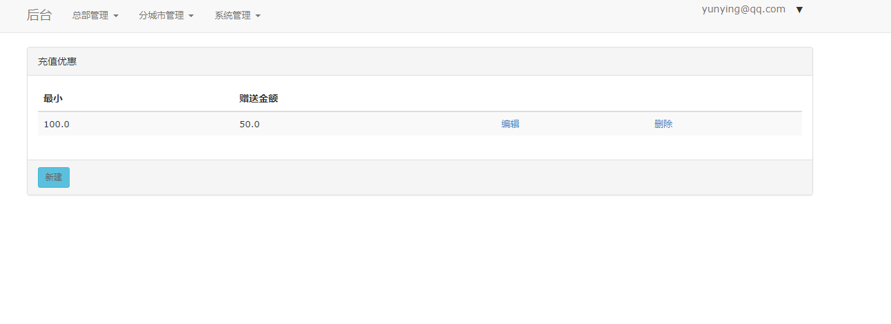

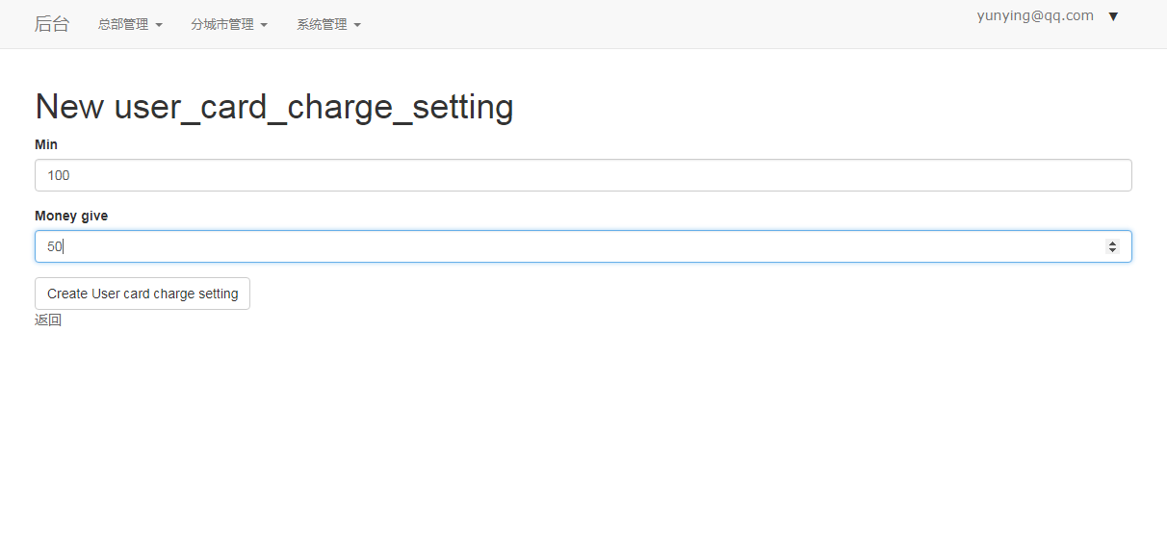

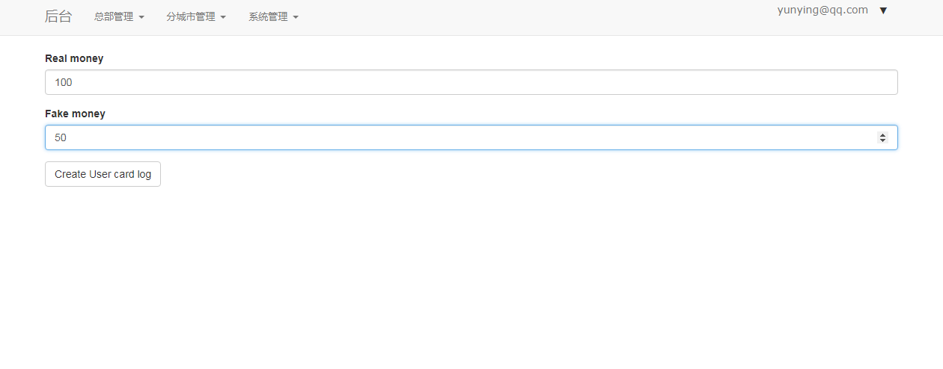

（3）运营人员在查看用户详情时可以查看用户充值卡余额情况

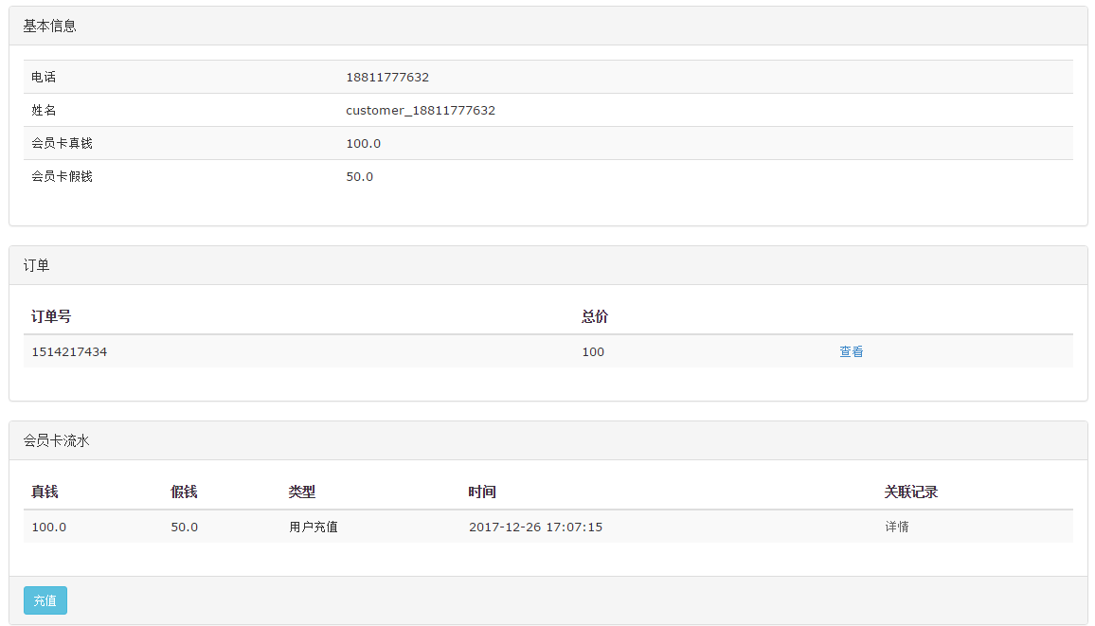

1. 点击充值，可以给用户直接充值

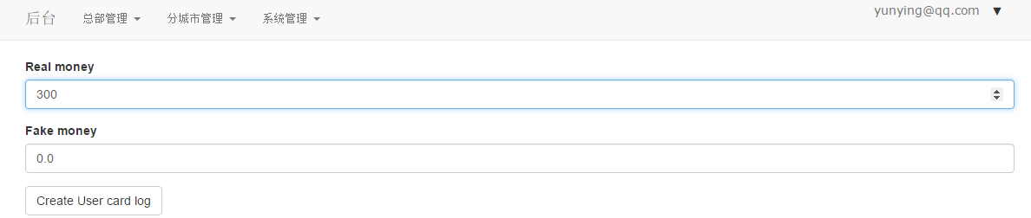

1. 查看用户详情，可以看到充值情况

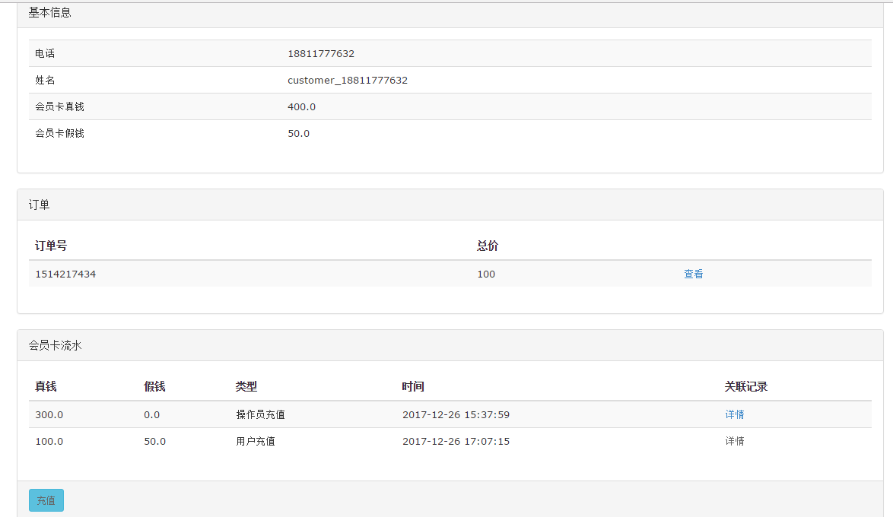

3.14 运营人员对优惠券进行管理

（1）运营人员登录账户后选择优惠券管理进入优惠券管理界面

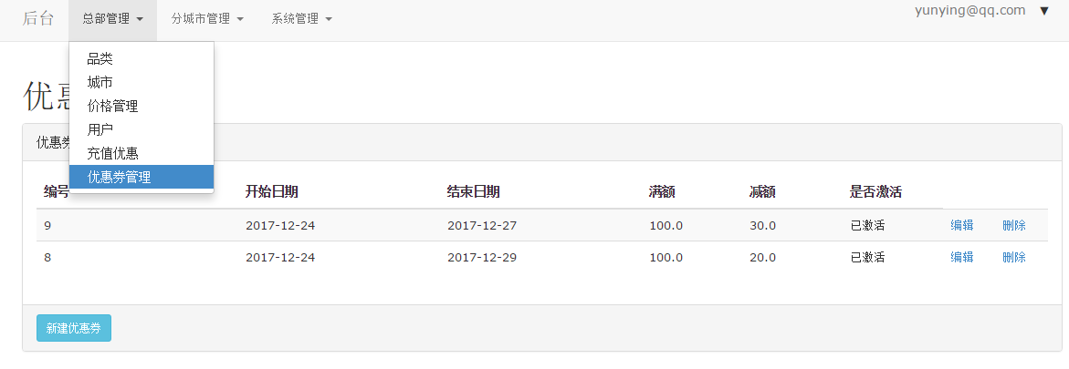

（2）可以看到已有的优惠券列表，比如编号为9（用户兑换优惠券时输入编号）开始日期是12月24号，有限期截止12月27号，优惠政策是满100元减30元。点击新建优惠券，进入新建优惠券界面

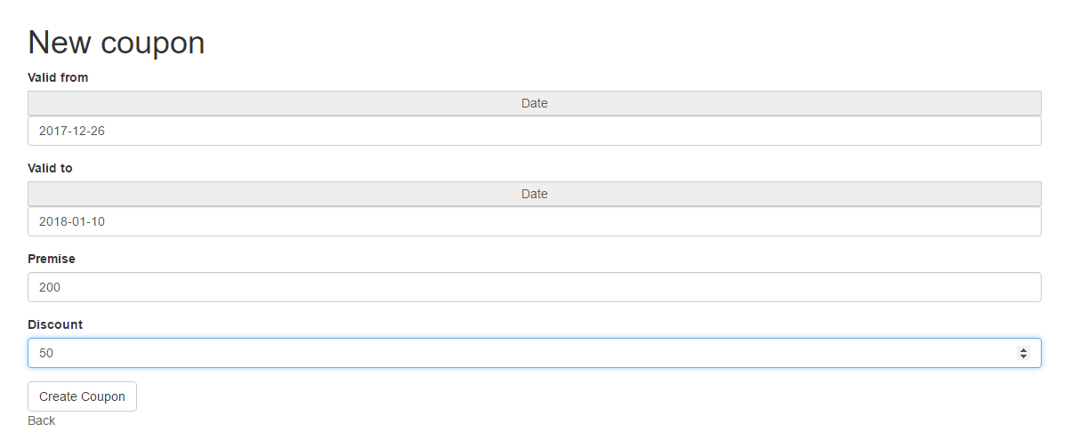

（3）输入优惠券可以使用的起始时间和截止时间，输入满多少金额才可使用，已经优惠金额，进行新建成功

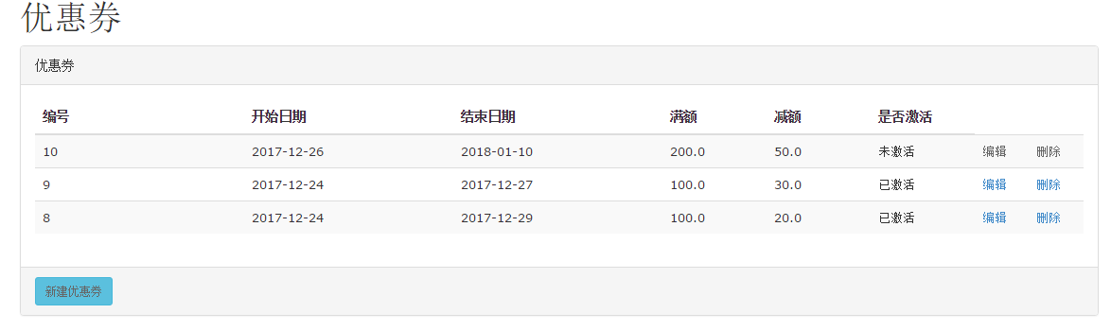

（4）可以看到刚才新建的优惠券，可以点击编辑对其编辑，也可点击删除，对其删除。因为还没用户对其兑换，所以是否激活状态为未激活